BAB 1

PENDAHULUAN

- Latar Belakang Masalah
Seiring dengan perkembangan ilmu pengetahuan dan teknologi yang menuntut adanya peningkatan mutu pendidikan. Maka sangat perlu bagi guru sebagai seorang pendidik untuk melakukan perbaikan dan rekonstruksi terhadap pendidikan.
Sebagaimana dinyatakan dalam Undang-Undang Nomor 14 tahun 2006 (Sanjaya, 2009: 3-4) tentang guru dan dosen Bab 1 Pasal 1 menjelaskan bahwa guru adalah:
Pendidik professional dengan tugas utama mendidik, mengajar, membimbing, mengarahkan, melatih, menilai, dan mengevaluasi peserta didik pada pendidikan anak usia dini jalur pendidikan formal, pendidikan dasar dan pendidikan menengah.

Salah satu indikator pencapaian fungsi dan tujuan pendidikan di sekolah adalah melalui pengukuran hasil belajar murid, yang merupakan tolak ukur untuk mengetahui kesuksesan pendidikan di sekolah. Berdasarkan hal itu, setiap guru dituntut kemampuannya untuk dapat meningkatkan hasil belajar murid dengan melakukan inovasi pembelajaran, seperti penerapan pendekatan tertentu, serta pemilihan dan penggunaan metode pembelajaran agar murid dapat melakukan aktifitas belajar secara maksimal dalam menguasai materi pelajaran.
Mappasoro (2010: 11) “mengira tidak sulit dipahami bahwa minat dan perhatian mempengaruhi proses dan hasil belajar. Bagi seseorang yang tidak mempunyai minat dan perhatian di dalam belajar tentu saja tidak dapat diharapkan akan memperoleh hasil yang baik”.
1
Selanjutnya Mappasoro ( 2010: 11) mengemukakan:
Dalam praktek pembelajaran di sekolah, persoalan yang biasa timbul ialah bagaimana mengupayakan agar pengalaman-pengalaman belajar yang diprogramkan oleh guru dapat menarik minat dan perhatian murid. Beberapa upaya yang dapat ditempuh oleh guru dalam hal ini ialah penggunaan metode belajar-mengajar yang bervariasi, penggunaan multi media dalam proses b-m, menggunakan pengajaran yang lebih bermakna, dsb.

Pendapat tersebut disimpulkan bahwa faktor menurun/rendahnya hasil belajar murid dapat disebabkan oleh penggunaan metode mengajar yang tidak tepat, hal ini terlihat dari kecenderungan pengajar lebih monoton pada satu metode saja, sehingga murid menjadi bosan dan kurang memahami konsep yang diajarkan. Disamping itu, tidak adanya penggunaan media sebagai pendukung pembelajaran di kelas sangat rawan mengakibatkan kurangnya minat dan perhatian murid dalam mengikuti pembelajaran sehingga akan berakibat pula pada rendahnya hasil belajar murid.
Ilmu Pengetahuan Sosial sebagai salah satu bidang ilmu yang mengkaji tentang interaksi manusia, maka seyogyanya harus dikuasai oleh pendidik (guru) untuk memahamkan kepada peserta didik (murid) dalam rangka menghasilkan generasi cerdas sosial yang mampu mengaplikasikan pengetahuan secara teoretis yang telah didapatkannya.
Menurut Edwin Fenton (Yaba, 2010:11) “tujuan pengajaran IPS yaitu: (a) mempersiapkan anak didik menjadi warga Negara yang baik; (b) mengajar anak didik berkemampuan berpikir, dan (c) agar anak dapat melanjutkan kebudayaan bangsanya”.
Memperhatikan tujuan yang dikandung dalam mata pelajaran IPS maka seharusnya pembelajaran IPS dirancang untuk mengembangkan kemampuan anak didik agar menjadi anggota masyarakat yang memiliki pengetahuan, pemahaman, kemampuan berfikir kritis dan analisis terhadap kondisi sosial masyarakat dalam memasuki kehidupan bermasyarakat yang dinamis. Selain itu pembelajaran harus dirancang sedemikian rupa agar menjadi kegiatan yang disenangi, menantamg, dan bermakna bagi peserta didik.
Namun pada kenyataannya dilapangan sangat jauh. Pelaksanaan pembelajaran IPS sangat menjemukan karena penyajian bersifat monoton, sehingga murid kurang antusias dan mengakibatkan pembelajaran kurang menarik. Pembelajaran IPS lebih dititik beratkan pada pembekalan anak terhadap penguasaan konsep-konsep yang sifatnya hafalan. Hal tersebut banyak terjadi di Sekolah Dasar, tak terkecuali di SD Negeri 22 Tondongkura yang dapat dilihat dari rendahnya pencapaian nilai akhir murid.
Berdasarkan observasi yang dilakukan peneliti pada tanggal 13 Februari 2012. Peneliti melakukan Tanya jawab kepada murid kelas IV disimpulkan ternyata masih banyak dari mereka yang kurang memperhatikan gurunya pada saat pembelajaran IPS berlangsung. Selain itu didapati bahwa kondisi proses pembelajarannya masih berpusat pada guru, murid terlihat pasif dalam mengikuti pembelajaran (bertanya dan menjawab pertanyaan). Adapun murid yang bertanya atau menjawab pertanyaan dimonopoli oleh 2-3 orang (murid yang pintar), sementara murid yang lainnya cenderung diam, murid kurang diorganisasikan dalam proses pembelajaran (kerja kelompok, diskusi kelompok), dan murid tampak bosan serta kurang bersemangat dalam mengikuti pelajaran. Hal tersebut berimplikasi pada rendahnya hasil belajar murid. Yang dapat dilihat pada data hasil ujian tengah semester murid kelas IV dengan nilai rata-rata 53,8, sedangkan standar KKM di sekolah tersebut adalah 65. sehingga perlu ada peningkatan terhadap hasil belajarnya.
Bertolak dari hal tersebut, maka model pembelajaran kooperatifs tipe make a match dinilai dapat memaksimalkan keaktifan murid sekaligus meningkatkan kualitas pribadi murid. Selain anggotanya sedikit (2 orang), model pembelajaran kooperatif tipe make a match juga memberi peluang kepada semua murid untuk aktif dan bekerjasama, mulai dari penyajian pelajaran, memilih kartu, mencari pasangan (kartu), pembahasan sampai pada kesimpulan dan evaluasi.
Atas dasar tersebut peneliti menawarkan suatu tindakan alternatif untuk mengatasi masalah yang ada berupa penerapan model pembelajaran yang lebih mengutamakan keaktifan murid yaitu dengan menggunakan model pembelajaran kooperatif tipe make a match. Dengan model ini diharapkan guru tidak lagi mendominasi proses belajar mengajar. Oleh karena itu peneliti bersama guru akan melakukan perbaikan pembelajaran dengan suatu Penelitian Tindakan Kelas (PTK) yang berjudul ”Peningkatan Hasil Belajar IPS Melalui Model Pembelajaran Kooperatif tipe Make a match pada Murid Kelas IV SD Negeri 22 Tondongkura Kecamatan Tondong Tallasa Kabupaten Pangkep”.

- Rumusan Masalah
Berdasarkan latar belakang permasalahan yang telah dipaparkan, maka rumusan masalah dalam penelitian ini adalah bagaimanakah Peningkatan Hasil Belajar IPS Melalui Model Pembelajaran Kooperatif Tipe Make a Match pada murid kelas IV SD Negeri 22 Tondongkura Kecamatan Tondong Tallasa Kabupaten Pangkep.

- Tujuan Penelitian
Tujuan dalam penelitian ini adalah untuk mendeskripsikan peningkatan hasil belajar IPS melalui penerapan model pembelajaran kooperatif tipe make a match pada murid kelas IV SD Negeri 22 Tondongkura, Kecamatan Tondong Tallasa, Kabupaten Pangkep

- Manfaat Hasil Penelitian
  - Manfaat Teoretis
Hasil penelitian ini diharapkan :
- Bagi sekolah, sebagai informasi yang sangat berharga dalam rangka perbaikan pengajaran di tingkat SD dan upaya pengembangan mutu dan hasil pembelajaran yang indikasinya adalah semakin besarnya motivasi serta meningkatkan belajar IPS murid.
- Bagi peneliti, memberi gambaran yang jelas tentang efektifitas pembelajaran IPS dengan menggunakan pembelajaran kooperatif tipe make a match.
    - Manfaat Praktis
Hasil penelitian ini diharapkan :
      - Murid mendapat pengalaman secara langsung dalam model pembelajaran kooperatif tipe make a match, serta dapat mengikuti pembelajaran dengan semangat dan motivasi yang tinggi sehingga hasil belajarnya dapat meningkat.
      - Guru mendapat pengalaman dalam penggunaan model pembelajaran kooperatif tipe make a match untuk meningkatkan hasil belajar murid terhadap pembelajaran.
      - Peneliti mendapat pengalaman nyata, serta dapat menerapkan model pembelajaran kooperatif tipe make a match dalam pembelajaran IPS jika menjadi guru di SD

BAB II
KAJIAN PUSTAKA, KERANGKA PIKIR, DAN HIPOTESIS TINDAKAN

- Kajian Pustaka
            - Pengertian Model Kooperatif tipe Make a match
Model pembelajaran kooperatif (cooperative learning) suatu sistem di mana murid belajar dan bekerja dalam kelompok kecil secara kolaboratif yang anggotanya terdiri dari 2 sampai 5 orang.
Johnson (Mappasoro, 2011:84) menyatakan bahwa model pembelajaran kooperatif (cooperative learning) adalah:
Sesuatu sistem pembelajaran dimana murid belajar dan bekerja dalam kelompok kecil secara kolaboratif yang anggotanya terdiri dari 2 sampai 5 orang, dengan struktur kelompok yang bersifat heterogen.Ketuntasan belajar dari kelompok tergantung pada kemampuan dan aktivitas anggota kelompok , baik secara individual maupun secara kelompok.

Model pembelajaran kooperatif tipe make a match merupakan model pembelajaran mencari pasangan. Setiap murid mendapat sebuah kartu, lalu secepatnya mencari pasangan yang sesuai dengan kartu yang ia pegang. Suasana pembelajaran make a macth akan riuh tetapi sangat asik dan menyenangkan. Teknik metode pembelajaran kooperatif tipe make a match atau mencari pasangan dikembangkan oleh Lorna Curran.
Selanjutnya Andriani (2012: 24) mengemukakan bahwa:
Metode pembelajaran make a match merupakan metode pembelajaran dimana setiap siswa memegang kartu soal atau jawaban dan siswa dituntut untuk bekerjasama dengan siswa lain dalam menemukan kartu jawaban maupun kartu soal yang dipegang pasangannya dengan batas waktu tertentu, sehingga membuat siswa befikir dan menumbuhkan semangat kerjasama.
7

Rahayu (Andriani, 2012: 24) “model pembelajaran kooperatif tipe make a match merupakan salah satu model pembelajaran yang mampu meningkatkan keaktifan siswa dalam kelas”.
Tipe model pembelajaran kooperatif make a match yang didalamnya menekankan pada pembelajaran yang mengajak murid mencari jawaban terhadap suatu pertanyaan atau pasangan dari suatu konsep melalui permainan kartu pasangan. Karena setiap kelompok hanya terdiri dari dua orang dan mulai dari memilih kartu, memilih pasangan, sampai pada pembahasan dan presentasi, semua murid aktif mengikuti dan melakukan seluruh rangkaian kegiatan. Hal ini dapat diaplikasikan dalam pembelajaran IPS agar murid lebih aktif dalam pembelajarannya.
- Keunggulan dan Kelemahan Pembelajaran Kooperatif Tipe Make a match
Secara teoretis model pembelajaran kooperatif dapat mendesimalkan keaktifan murid dalam pembelajaran. Selain memiliki manfaat, model pembelajaran kooperatif tipe ini juga mempunyai keunggulan dan kelemahan.
Adapun kelebihan model pembelajaran kooperatif tipe make a match (mustintin, 2012)
- Mampu menciptakan suasana belajar yang aktif dan menyenangkan.
- Materi pembelajaran yang disampaikan kepada murid lebih menarik perhatian.
- Mampu meningkatkan hasil belajar murid mencapai taraf ketuntasan belajar secara klasikal, karena semua murid aktif dalam proses pembelajaran.
Sedangkan kekurangan model pembelajaran kooperatif tipe make a match (Mustintin, 2012)
- Diperlukan bimbingan dari guru untuk melakukan kegiatan.
- Waktu yang tersedia perlu dibatasi jangan sampai murid bermain-main dalam pembelajaran,dan kelas menjadi riuh.
- Guru perlu persiapan alat dan bahan yang memadai.
- Langkah-langkah Model pembelajaran Kooperatif Tipe Make a match
langkah-langkah pembelajaran yang ditempuh dalam melaksanakan Model Kooperatif tipe Make a match sebagaimana dikemukakan oleh Lorna Curran (Komalasari, 2010: 85-86) adalah sebagi berikut:
(1) Guru menyiapkan beberapa kartu yang berisi beberapa konsep atau topik yang cocok untuk sesi review, satu bagian kartu soal dan bagian lainnya kartu jawaban; (2) Setiap murid mendapatkan sebuah kartu; (3) Tiap murid memikirkan jawaban/soal dari kartu yang dipegang; (4) Setiap murid mencari pasangan kartu yang cocok dengan kartunya (soal jawaban); (5) Setiap murid yang dapat mencocokkan kartunya sebelum batas waktu diberi poin; (6) setelah satu babak, kartu dikocok lagi agar tiap murid mendapat kartu yang berbeda dari sebelumnya; (7) demikian seterusnya; (8) dan kesimpulan/ penutup.

Model pembelajaran kooperatif tipe ini dapat memanfaatkan kecenderungan murid untuk berinteraksi. Dan memiliki dampak yang sangat positif terhadap murid yang rendah hasil belajarnya.

  - Pengertian hasil belajar
Menurut Patta Bundu (2008: 66) “Hasil belajar adalah perubahan yang mengakibatkan manusia berubah dalam sikap dan tingkah lakunya”.
Hasil belajar yang dicapai murid dipengaruhi oleh dua faktor utama yakni faktor dari dalam diri murid itu dan faktor yang datang dari luar diri murid atau faktor lingkungan. sepeti dikemukakan oleh Clark (Sudjana, 1987: 39) ”hasil belajar murid di sekolah 70% dipengaruhi oleh kemampuan murid dan 30% dipengaruhi oleh lingkungan”.
Berdasarkan pendapat di atas dapat disimpulkan bahwa hasil belajar adalah hasil dari proses yang mengakibatkan perubahan tingkah laku dalam diri individu. Dengan kata lain, hasil belajar merupakan hasil yang dicapai seseorang setelah belajar yang ditandai dengan adanya perubahan pada diri orang tersebut. Perubahan yang di maksud adalah perubahan tingkat hasil belajar dan penguasaan.
  - Hakikat Pembelajaran IPS di SD
Hakikat IPS (Yaba, 2010: 1) adalah: “(a) menampilkan permasalahan sehari-hari masyarakat sekeliling. (b) IPS hanya terdapat pada program pengajaran di sekolah. (c) IPS merupakan penyederhanaan ilmu sosial untuk pengajaran”.
Selanjutnya menurut Nasution (Yaba, 2010: 4) IPS adalah:
Suatu program pendidikan yang merupakan suatu keseluruhan, yang pada pokoknya mempersoalkan manusia dalam lingkungan alam fisik, maupun dalam lingkungan sosialnya yang bahannya diambil dari berbagai ilmu-ilmu sosial seperti geografi, sejarah, ekonomi, antropologi, sosiologi, politik , dan psikologi sosial.

Sedangkan Nu’man Sumantri dkk (Yaba, 2010: 4-5) merumuskan bahwa “IPS sebagai bahan pelajaran ilmu-ilmu sosial yang disederhanakan untuk tujuan pendidikan di tingkat SD, SLTP dan SLTA”.
Berdasarkan pendapat di atas maka dapat disimpulkan bahwa IPS adalah ilmu pengetahuan yang memadukan sejumlah konsep pilihan sesuai tingkat perkembangan anak usia SD dari cabang ilmu sosial dan ilmu lainnya serta diolah berdasarkan prinsip-prinsip pendidikan untuk dijadikan program pengajaran pada tingkat Pendidikan Dasar dan Menengah.
      - Tujuan Pendidikan IPS
Menurut Edwin Fenton (Yaba, 2010: 11) tujuan utama pengajaran IPS yaitu “(a) mempersiapkan anak didik menjadi warga Negara yang baik, (b) mengajar anak didik berkemampuan berfikir, dan (c) agar anak dapat melanjutkan kebudayaan bangsanya”.
Sedangkan Yaba (2010: 12) mengemukakan:
Secara khusus tujuan pengajaran IPS di sekolah dapat dikelompokkan menjadi empat komponen seperti berikut: (1) memberikan kepada murid pengetahuan tentang pengalaman manusia dalam kehidupan bermasyarakat pada masa lalu, sekarang, dan masa datang, (2) menolong murid untuk mengembangkan keterampilan (skill) untuk mencari dan mengolah informasi, (3) menyediakan kesempatan kepada murid untuk mengambil bagian/berperan serta dalam kehidupan sosial.

Maka disimpulkan bahwa IPS adalah Ilmu Pengetahuan dibidang sosial yang mendidik manusia dan mengajarkan bagaimana interaksi antar mereka dan lingkungannya sehingga akan mencapai produktifitas pendidikan dalam kehidupan bersama.
      - Manfaat Pendidikan IPS
Dikatakan oleh Yaba (2010:5) bahwa “pelajaran IPS diharapkan bukan hanya penanaman, pembinaan pengetahuan koseptual belaka, melainkan ialah pembinaan pengertian sikap terhadap nilai-nilai praktis (operasional) dari pada konsep tersebut serta kemahiran penerapannya sebagai insan social”.

- Kerangka Pikir
Kerangka pikir disusun atas dasar terdapatnya masalah pada guru yakni hanya menggunakan metode yang monoton sehingga menyebabkan murid pasif dalam belajar. Oleh karena itu, model kooperatif tipe make a match memiliki potensi yang lebih besar untuk memaksimalkan keaktifan murid dalam belajar karena murid mengikuti dan melakukan seluruh rangkaian kegiatan mulai dari penjelasan guru terhadap pokok pembahasan, mencari pasangan dengan menggunakan kartu permainan, melakukan diskusi kecil dengan bertukar pikiran dalam kelompoknya masing-masing, presentasi hasil kerja kelompok, sampai kepada kesimpulan.
Dengan demikian, diterapkannya model pembelajaran kooperatif tipe make a match diharapkan dapat menumbuhkan semangat dan keaktifan belajar bagi murid terutama dalam mata pelajaran Ilmu Pengetahuan Sosial, sehingga dapat terlihat dengan meningkatnya hasil belajar murid.
Untuk lebih jelas, kerangka pikir penelitian tindakan kelas dengan menggunakan model pembelajaran kooperatif tipe make a match dalam meningkatkan hasil belajar IPS pada murid kelas IV SD Negeri 22 Tondongkura, adalah:
Pembelajaran IPS
Aspek guru:

Aspek murid:

Hasil Belajar IPS Rendah

Model Pemb. Kooperatif tipe Make a match
- Guru menyiapkan beberapa kartu.
- Setiap murid mendapat sebuah kartu.
- Tiap murid memikirkan jawaban/soal dari kartu yang dipegang.
- Setiap murid mencari pasangan yang cocok dengan kartunya.
- Setelah satu babak, kartu dikocok lagi agar muridmendapat kartu yang berbeda sebelumnya.

Hasil Belajar IPS Meningkat

Gambar 2.1 Bagan Kerangka Pikir

- Hipotesis Tindakan
Hipotesis tindakan yang diajukan dalam penelitian ini adalah jika melalui penerapan model pembelajaran kooperatif tipe make a match, maka hasil belajar IPS pada murid kelas IV SD Negeri 22 Tondongkura, meningkat.

BAB III
METODE PENELITIAN

- Pendekatan dan Jenis Penelitian
Pendekatan yang dipilih dalam penelitian ini adalah pendekatan kualitatif. Penelitian ini dipilih untuk mendeskripsikan aktivitas murid dan guru dalam pelaksanaan tindakan pembelajaran.
Adapun jenis penelitian yang digunakan dalam penelitian ini adalah penelitian tindakan kelas (Classroom Action Research). Penelitian tindakan kelas merupakan upaya penelitian yang dikaji berkaitan dengan usaha memperbaiki atau meningkatkan pembelajaran secara profesional.

- Fokus Penelitian
Yang menjadi fokus dalam penelitian ini adalah :
  - Penerapan model pembelajaran kooperatif tipe make a match dalam peningkatan hasil belajar IPS murid kelas IV SD Negeri 22 Tondongkura.
  - Hasil belajar IPS murid kelas IV SD Negeri 22 Tondongkura melalui penerapan model pembelajaran kooperatif tipe make a match.

- Setting dan Subjek Penelitian
Penelitian ini akan dilaksanakan di SD Negeri 22 Tondongkura Kecamatan Tondong Tallasa Kabupaten Pangkep. Peneliti memilih SD Negeri 22 Tondongkura sebagai lokasi penelitian, pada dasarnya murid di SD Negeri 22 Tondongkura memiliki permasalahan dalam pembelajaran IPS, serta disekolah tersebut belum pernah dilaksanakan penelitian dengan menggunakan pembelajaran kooperatif tipe make a match.
156
Subjek dalam penelitian ini adalah guru dan murid kelas IV SD Negeri 22 Tondongkura yang berjumlah 26 murid, yang terdiri laki-laki 14 orang dan perempuan 12 orang.

- Prosedur Penelitian
Prosedur penelitian ini akan dilaksanakan dua siklus, namun apabila belum tuntas maka dilanjutkan sampai siklus selanjutnya. Tiap siklus terdiri dari 4 tahapan kegiatan, yaitu perencanaan, tindakan, observasi dan refleksi.

Secara rinci rancangan penelitian ini dapat dilihat pada skema berikut:
Perencanaan
Tindakan I
Pelaksanaan
Tindakan I
Permasalahan

Siklus I
Observasi/
Pengumpulan data I
Refleksi I

Belum berhasil

Pelaksanaan
Tindakan II

Perencanaan
Tindakan II

Siklus II
Refleksi II

Observasi/
Pengumpulan data II

Kesimpulan
Berhasil

Sumber: diadaptasi dari Arikunto (2008)
Gambar 3.1.prosedur penelitian tindakan kelas tiap siklus

Rincian kegiatan prosedur penelitian adalah sebagai berikut.
              - Perencanaan
Sebelum melakukan tindakan penelitian, pada tahap ini peneliti membuat perencanaan yakni agar pelaksanaan proses pembelajaran dalam tindakan nanti sesuai dengan rencana pembelajaran yang telah disusun. Hal itu dapat dilihat sebagai berikut.
- Menyamakan persepsi antara peneliti dengan guru kelas IV tentang materi yang diajarkan, dimana peneliti nantinya yang akan bertindak sebagai observer selama proses pembelajaran berlangsung.
- Mengkonsultasikan dengan guru kelas IV Rancangan Pelaksanaan Pembelajaran (RPP), tes formatif dan format observasi aktifitas guru dan murid yang telah disusun dan dikembangkan oleh peneliti. Pada Siklus 1 materi yang diajarkan adalah tekhnologi komunikasi sedangkan siklus II materi yang diajarkan adalah tekhnologi transportasi.
- Mendiskusikan penerapan model pembelajaran Make a match dalam pembelajaran IPS dengan materi pokok Tekhnologi Komunikasi dan Tekhnologi Transportasi dengan guru kelas IV.
- Pelaksanaan tindakan
Pada tahap ini peneliti mengaplikasikan teori-teori yang telah tersusun dalam perencanaan dengan langkah-langkah model pembelajaran make a match. Hal ini dapat dilihat sebagai berikut.
- Menyampaikan tujuan pembelajaran
- Memotivasi murid
- Memberi apersepsi
- Guru menyajikan informasi kepada murid dengan mengelola pengetahuan awal terhadap materi pelajaran.
- Guru menyiapkan beberapa kartu yang berisi beberapa soal/jawan.
- Guru menjelaskan aturan-aturan permainan make a match
- Guru Mengocok kartu kemudian membagikannya. Setiap murid mendapat satu buah kartu.
- Setiap murid mencari pasangan yang mempunyai kartu yang cocok dengan kartunya (soal/jawaban)
- Setiap murid yang dapat mencocokkan kartunya sebelum batas waktu diberi poin.
- Setelah satu babak, kartu dikocok lagi agar tiap murid mendapat kartu yang berbeda dari sebelumnya.
- Guru membagikan LKS pada murid untuk di kerjakan
- Guru menuntun murid menyimpulkan materi pelajaran.
- Observasi
Pada tahap ini, bagi yang bertindak sebagai observer mengamati dan mencatat semua hal yang diperlukan dan yang terjadi selama pelaksanaan tindakan berlangsung, yakni berupa kegiatan pembelajaran oleh guru dan aktivitas murid serta hal-hal lain yang dapat membantu kelengkapan data penelitian. Pengumpulan data ini dilakukan dengan menggunakan format observasi/penilaian yang telah disusun, termasuk juga penelitian secara cermat pelaksanaan skenario tindakan serta dampaknya terhadap proses dan hasil belajar murid. Lebih jelasnya kegiatan observasi digunakan untuk:
        - Memantau kesesuaian pelaksanaan tindakan dengan rencana tindakan.
        - Mengetahui faktor-faktor penghambat dan pendukung didalam pelaksanaan tindakan.
        - Menjadi bahan acuan terhadap refleksi nanti.
- Refleksi
Tahap ini sebagai langkah terakhir dalam penelitian tindakan, dimaksudkan untuk mengkaji secara menyeluruh tindakan yang telah dilakukan baik itu perencanaan, pelaksanaan tindakan maupun evaluasi apakah telah berjalan sesuai tujuan yang ingin dicapai atau perlu melakukan perbaikan selanjutnya.

- Teknik dan Prosedur Pemngumpulan Data
Teknik pengumpulan data yang digunakan dalam penelitian ini adalah observasi, tes, dan dokumentasi.
- Observasi
Observasi merupakan cara mengumpulkan data dengan mengamati dan mengadakan pencatatan secara langsung pada proses belajar mengajar (PBM). Jenis data yang akan dikumpulkan melalui observasi yaitu:
- Data tentang proses atau langkah-langkah yang dilakukan oleh guru dalam pembelajaran IPS dengan menggunakan model pembelajaran kooperatif tipe make a match.
- Data tentang kegiatan atau aktivitas murid selama proses pembelajaran IPS berlangsung dengan menggunakan model pembelajaran kooperatif tipe make a match.
- Tes
Tes adalah suatu kegiatan yang diberikan guru kepada murid untuk mengetahui dan mengumpulkan informasi tentang hasil belajar dan pemahaman murid pada mata pelajaran IPS. Tes dalam penelitian ini akan dilakukan pada setiap akhir siklus, baik pada akhir siklus I dan akhir siklus II, dalam bentuk pilihan ganda. Jenis data yang akan dikumpulkan dengan tes oleh peneliti adalah data tentang hasil belajar IPS murid kelas IV setelah penerapan model pembelajaran kooperatif tipe make match.
- Dokumentasi
Dokumentasi merupakan data-data yang ada di sekolah yang digunakan sebagai sumber data, yang mampu menggambarkan kondisi ideal murid yang menjadi subjek dalam penelitian, seperti jumlah murid 14 orang laki-laki dan 12 perempuan, buku daftar hadir murid, nilai tengah semester murid, nilai KKM 65, dan sebagainya.

- Teknik Analisis Data dan Indikator Ketuntasan
- Analisis Data
Analisis data yang dilakukan dalam pnelitian ini adalah dengan cara mengelompokan data aspek guru dan aspek murid. Teknik yang digunakan adalah teknik analisis data kualitatif yang dikembangkan oleh Miles dan Huberman (Nazwar, 2010: 28) ”Terdiri dari tiga tahap kegiatan yaitu: (1) mereduksi data; (2) menyajikan data; dan (3) menarik kesimpulan dan verifikasi”.
- Mereduksi data adalah proses kegiatan menyeleksi, memfokuskan, dan menyederhanakan semua data yang telah diperoleh dari awal pengumpulan dan sampai penyususnan laporan penelitian.
- Menyajikan data adalah kegiatan mengorganisasikan hasil reduksi dengan cara menyusun secara naratif sekumpulan informasi yang telah diperoleh dari hasil reduksi sehingga dapat memberikan kemungkinan penarikan kesimpulan dan pengambilan tindakan.
- Menarik kesimpulan dan verefikasi data adalah memberikan kesimpulan terhadap hasil penafsiran dan evaluasi yang mencakup pencarian makna data serta memberikan penjelasan selanjutnya dilakukan kegiatan verifikasi yaitu menguji kebenaran, kekokohan makna-makna yang muncul dari data.
- Indikator Keberhasilan
Dalam penelitiaan ini dikatakan tuntas, jika 80% dari keseluruhan murid telah mencapai nilai KKM 65.
Ukuran ketuntasan juga dapat dilihat dari dua aspek, yaitu aspek guru dan aspek murid. Ketuntasan aspek guru dapat dilihat pada kemampuannya mengimplementasikan perencanaan pembelajaran IPS melalui tiga tahapan proses pembelajaran yaitu tahap bagian awal, inti, dan akhir kegiatan pembelajaran dengan menerapkan model pembelajaran kooperatif tipe make a match. Sedangkan ketuntasan dari aspek murid dapat dilihat pada kemampuan murid baik secara individual maupun klasikal, yang berdasar pada penerapan model pembelajaran kooperatif tipe make a match.
Untuk penafsiran data hasil skor yang diperoleh setiap murid digunakan acuan rumus:
$\frac{skor perolehan}{skor maksimum}$ x 100%
Untuk penafsiran ketuntasan secara klasikal digunakan acuan rumus:
$\frac{jumlah siswa yang tuntas}{jumlah siswa keseluruhan}$ x 100%

BAB IV
HASIL PENELITIAN DAN PEMBAHASAN

- Hasil Penelitian Siklus 1
- Hasil Observasi Pertemuan ke-1 Siklus 1
Pertemuan ke-1 yang dilaksanakan pada hari Senin, 16 April 2012 pukul 08.00-09.30 WITA, pertemuan ke 2 dilaksanakan pada hari Rabu, 18 April 2012 pukul 07.30-09.00 WITA.
- Aspek Guru
Lembar observasi kegiatan mengajar guru digunakan untuk mengetahui keaktifan mengajar guru dalam proses pembelajaran IPS dengan menggunakan model pembelajaran kooperatif tipe make a match. Pada setiap pertemuan, observer mengamati dan memperhatikan guru, di dalam proses pembelajaran, kemudian mengisi lembar observasi. Berdasarkan lembar observasi guru yang diisi oleh peneliti (observer), indikator yang terlaksana pada pertemuan ke-1 siklus I ada 12 indikator dengan jumlah bobot maksimal dari keseluruhan indikator adalah 36, dan dari 12 indikator tersebut hanya mencapai 61,11% maka dianggap belum tuntas.
Adapun uraiannya adalah sebagai berikut :
  - Pada kegiatan awal: guru memberikan motivasi dan apersepsi serta menyampaikan tujuan pembelajaran kooperatif tipe make a match, indikator ini dikualifikasikan C (cukup) karena guru menyampaikan tujuan dengan lengkap tapi kurang jelas, dan guru kurang mampu memotivasi murid, serta Apersepsi guru kurang menarik tapi sesuai dengan materi pembelajaran.
24
  - Pada kegiatan inti : guru menjelaskan aturan-aturan dan tata cara model pembelajaran kooperatif tipe make a match, indikator ini dikualifikasikan B (baik) karena guru menjelaskan aturan-aturan model pembelajaran make a match dengan baik dan jelas, tetapi belum lengkap.
  - Guru menyiapkan beberapa kartu yang berisi beberapa konsep atau topik yang cocok untuk sesi review, satu bagian kartu soal dan bagian lainnya kartu jawaban., indikator ini dikualifikasikan A (sangat baik) karena kartu sudah disiapkan sebelumnya dan lengkap dengan kartu soal/jawaban.
  - Guru membeikan sebuah kartu yang bertuliskan soal/jawaban kepada setiap murid, indikator ini dikualifikasikan A (sangat baik) karena semua murid mendapatkan kartu.
  - Guru memberikan waktu kepada murid untuk memikirkan jawaban/soal dari kartu yang dipegang kemudian guru meminta secepatnya untuk mencocokkan kartunya dengan kartu yang cocok sebelum waktu yang diberikan habis, indikator ini dikualifikasikan C (cukup) karena murid tidak diberi waktu untuk berfikir, tetapi langsung mencari pasangannya.
  - Guru memberikan poin untuk yang tuntas mencocokkan kartunya sebelum batas waktu habis., indikator ini dikualifikasikan B (baik) karena guru memberikan poin pada murid yang menemukan pasangannya, tetapi tidak semua murid mendapatkan poin.
  - Guru memberikan hukuman yang telah dsepakati sebelumnya bagi murid yang tidak dapat mencocokkan kartunya, indikator ini dikualifikasikan B (baik) karena murid yang tidak menemukan pasangannya diberi hukuman,
  - Setelah satu babak, kartu dikocok lagi agar tiap murid mendapat kartu yang berbeda dari sebelumnya, demikian seterusnya, indikator ini dikualifikaskan B (baik) karena guru mengulang permainan tersebut.
  - Guru melakukan evaluasi dan pembahasan untuk memastikan kebenaran pasangan kartu pertanyaan-jawaban, indikator ini dikualifikasikan C (cukup) karena guru tidak memastikan kebenaran jawaban setiap pasangan.
  - Guru membagikan LKS, dan membimbing murid mengerjakan LKS, indikator ini dikualifikasikan B (baik) karena guru membimbing murid, tetapi tidak semua kelompok mendapat bimbingan.
  - Guru memberikan tes berupa pertanyaan-pertanyaan terkait materi yang telah dipelajari, indikator ini dikualifikasikan B (baik) karen guru memberikan pertanyaan-pertanyaan pada murid sesuai materi yang telah di pelajari, tetapi tidak semua murid mendapat giliran.
  - Guru bersama murid membuat kesimpulan dari materi pelajaran, indikator ini dikualifikasikan C (cukup) karena murid belum mampu menyimpulkan materi pelajaran dengan lengkap dan hanya satu atau dua orang murid yang berusaha
- Aspek Murid
Disamping observasi terhadap aktivitas guru, pada siklus I juga terdapat 12 indikator untuk melihat aktivitas murid selama proses belajar mengajar berlangsung. Kurangnya guru dalam mencapai indikator yang telah ditentukan, berpengaruh terhadap aktifitas murid dalam proses pembelajaran ini. Berdasarkan lembar observasi yang diisi oleh observer, indikator yang terlaksana pada pertemuan ke-1 siklus I ada 12 indikator dengan jumlah bobot maksimal dari keseluruhan indikator adalah 36, dan dari 12 indikator tersebut hanya mencapai 58,33%, sedangkan ketuntasan yang diharapkan adalah 80%, maka dianggap belum tuntas.
Adapun uraiannya sebagai berikut :
- Pada kegiatan awal: perhatian murid pada saat guru menjelaskan/menyampaikan informasi, indikator ini dikualifikasikan B (baik) karena semua murid memperhatikan pada saat gurunya menyampaikan informasi.
- Pemahaman murid tentang aturan-aturan dan tata cara model pembelajaran kooperatif tipe make a match, indikator ini dikualifikasikan C (cukup) karena murid tidak memahami secara keseluruhan aturan-aturan make a match.
- Murid mulai tenang dalam menunggu kartu soal dan jawaban yang akan di bagikan, indikator ini dikualifikasikan B (baik) karena sebagian besar murid tenang dalam menunggu.
- Murid menerima kartu tanpa membuka sebelum guru memberikan aba-aba, indikator ini dikualifikasikan C (cukup) karena sebagian besar murid yang sudah mendapatkan kartu langsung membuka.
- Murid menggunakan waktu sebaik-baiknya tanpa bermain untuk memikirkan jawaban dari kartu yang dipegangnya sebelum batas waktu, indikator ini dikualifikasikan B (baik) karena sebagian besar murid sangat antusias untuk menemukan pasangannya.
- Murid lebih aktif dalam mencocokkan kartunya dan termotivasi saat mendapat poin, indikator ini dikualifikasikan B (baik) karena jika ada murid yang sudah mendapat poin, murid yang lainnya semakin termotivasi untuk menemukan pasangannya.
- Bagi murid yang tidak dapat mencocokkan kartunya mendapat hukuman, indikator ini dikualifikasikan B (baik) karena murid yang tidak dapat menemukan pasangan kartunya mendapat hukuman.
- Murid tenang kembali dan bersiap untuk babak kedua, indikator ini dikualifikasikan B (baik) karena karena sebagian besar murid duduk dan tenang kembali dalam menunggu babak kedua.
- Murid bergabung dengan 2-3 murid yang lain yang memegang kartu yang cocok,indikator ini dikualifikasikan B (baik) karena murid aktif mencari ke teman yang lain, walaupun temannya sudah menemukan pasangannya.
- Murid memperhatikan evaluasi yang dilakukan oleh guru untuk memastikan jawaban dari kartu yang telah dicocokkan, indikator ini dikualifikasikan B (baik) karena murid mendenganrkan gurunya mengevaluasi teman yang lain.
- Murid menjawab pertanyaan-pertanyaan sesuai materi yang telah dijelaskan, indikator ini dikualifikasikan B (baik) karena sebagian besar murid antusias menjawabpertanyaan.
- Murid menyimpulkan materi pelajaran, indikator ini dikualifikasikan C (cukup) karena hanya 1-2 orang murid yang mau berusaha menyimpulkan materi.
- Hasil Observasi Pertemuan ke-2 siklus 1
- Aspek Guru
Berdasarkan lembar observasi guru yang diisi oleh peneliti (observer), indikator yang terlaksana pada pertemuan ke-2 siklus I ada 12 indikator dengan jumlah bobot maksimal dari keseluruhan indikator adalah 36, dan dari 12 indikator tersebut sudah mencapai 72,22% dan sudah dianggap tuntas.
Adapun uraian adalah sebagai berikut :
  - Pada kegiatan awal: guru memberikan motivasi dan apersepsi serta menyampaikan tujuan pembelajaran kooperatif tipe make a match, indikator ini dikualifikasikan B (Baik) karena guru menyampaikan tujuan dengan lengkap, dan guru mampu memotivasi murid sesuai dengan pemecahan masalah, serta apersepsi sudah sesuai dengan materi pembelajaran.
  - Pada kegiatan inti: guru menjelaskan aturan-aturan dan tata cara model pembelajaran kooperatif tipe make a match, indikator ini dikualifikasikan B (baik) karena guru menjelaskan aturan-aturan model pembelajaran make a match dengan baik dan jelas, tapi belum lengkap lengkap.
  - Guru menyiapkan beberapa kartu yang berisi beberapa konsep atau topik yang cocok untuk sesi review, satu bagian kartu soal dan bagian lainnya kartu jawaban., indikator ini dikualifikasikan B (baik) karena kartu sudah disiapkan sebelumnya dan lengkap dengan kartu soal/jawaban, tetapi masih di bantu observer.
  - Guru membeikan sebuah kartu yang bertuliskan soal/jawaban kepada setiap murid, indikator ini dikualifikasikan A (sangat baik) karena semua murid mendapatkan kartu.
  - Guru memberikan waktu kepada murid untuk memikirkan jawaban/soal dari kartu yang dipegang kemudian guru meminta secepatnya untuk mencocokkan kartunya dengan kartu yang cocok sebelum waktu yang diberikan habis, indikator ini dikualifikasikan B (baik) karena sudah mengintruksikan pada murid untuk berfikir,sebelum mencari pasangannya .
  - Guru memberikan poin untuk yang tuntas mencocokkan kartunya sebelum batas waktu habis, indikator ini dikualifikasikan B (baik) karena guru memberikan poin pada murid yang menemukan pasangannya, tetapi tidak semua murid mendapatkan poin.
  - Guru memberikan hukuman yang telah dsepakati sebelumnya bagi murid yang tidak dapat mencocokkan kartunya, indikator ini dikualifikasikan B (baik) karena masih ada murid yang tidak menemukan pasangannya dan tidak diberi hukuman.
  - Setelah satu babak, kartu dikocok lagi agar tiap murid mendapat kartu yang berbeda dari sebelumnya, demikian seterusnya, indikator ini dikualifikaskan A (sangat baik) karena guru mengulang permainan tersebut sebanyak tiga kali,
  - Guru melakukan evaluasi dan pembahasan untuk memastikan kebenaran pasangan kartu pertanyaan-jawaban, indikator ini dikualifikasikan B (Baik) karena guru sudah melibatkan murid dalam memastikan kebenaran setiap pasangan,
  - Guru membagikan LKS, dan membimbing murid mengerjakan LKS, indikator ini dikualifikasikan B (baik) karena masih ada kelompok yang tidak mendapat bimbingan guru.
  - Guru memberikan tes berupa pertanyaan-pertanyaan terkait materi yang telah dipelajari, indikator ini dikualifikasikan B (baik) karena guru memberikan pertanyaan-pertanyaan pada murid sesuai materi yang telah di pelajari, tetapi tidak semua murid mendapat giliran.
  - Guru bersama murid membuat kesimpulan dari materi pelajaran, indikator ini dikualifikasikan B (baik) karena murid sudah mampu menyimpulkan materi, walaupun belum lengkap.
- Aspek Murid
Disamping observasi terhadap aktivitas guru, pada siklus I juga terdapat 12 indikator untuk melihat aktivitas murid selama proses belajar mengajar berlangsung. Kurangnya guru dalam mencapai indikator yang telah ditentukan, berpengaruh terhadap aktifitas murid dalam proses pembelajaran ini. Berdasarkan lembar observasi yang diisi oleh observer, indikator yang terlaksana pada pertemuan ke-2 siklus I ada 12 indikator dengan jumlah bobot maksimal dari keseluruhan indikator adalah 36, dan dari 12 indikator tersebut hanya mencapai 69,44% dan belum tuntas.
Adapun uraiannya sebagai berikut :
- Pada kegiatan awal: perhatian murid pada saat guru menjelaskan atau menyampaikan informasi, indikator ini dikualifikasikan B (baik) karena semua murid memperhatikan pada saat gurunya menyampaikan informasi.
- Pemahaman murid tentang aturan-aturan dan tata cara model pembelajaran kooperatif tipe make a match, indikator ini dikualifikasikan B (Baik) karena murid sudah mulai memahami aturan-aturan permainan kartu
- Murid mulai tenang dalam menunggu kartu soal dan jawaban yang akan di bagikan, indikator ini dikualifikasikan A (sangat baik) karena semua murid tenang dalam menunggu.
- Murid menerima kartu tanpa membuka sebelum guru memberikan aba-aba, indikator ini dikualifikasikan B (baik) karena murid yang sudah mendapatkan kartu tidak langsung membuka, tetapi masih ad satu dua orang murid yang langsung membukan kartu.
- Murid menggunakan waktu sebaik-baiknya tanpa bermain untuk memikirkan jawaban dari kartu yang dipegangnya sebelum batas waktu, indikator ini dikualifikasikan B (baik) karena sebagian besar murid sangat antusias untuk menemukan pasangannya.
- Murid lebih aktif dalam mencocokkan kartunya dan termotivasi saat mendapat poin, indikator ini dikualifikasikan B (baik) karena jika ada murid yang sudah mendapat poin, murid yang lainnya semakin termotivasi untuk menemukan pasangannya.
- Bagi murid yang tidak dapat mencocokkan kartunya mendapat hukuman, indikator ini dikualifikasikan B (baik) karena murid yang tidak dapat menemukan pasangan kartunya mendapat hukuman.
- Murid tenang kembali dan bersiap untuk babak kedua, indikator ini dikualifikasikan B (baik) karena sebagian besar murid duduk dan tenang kembali dalam menunggu babak kedua.
- Murid bergabung dengan 2-3 murid yang lain yang memegang kartu yang cocok,indikator ini dikualifikasikan B (baik) karena murid aktif mencari ke teman yang lain, walaupun temannya sudah menemukan pasangannya.
- Murid memperhatikan evaluasi yang dilakukan oleh guru untuk memastikan jawaban dari kartu yang telah dicocokkan, indikator ini dikualifikasikan B (baik) karena masih ada murid yang tidak memperhatikan dan mendengarkan jawaban temannya.
- Murid menjawab pertanyaan-pertanyaan sesuai materi yang telah dijelaskan, indikator ini dikualifikasikan B (baik) karena sebagian besar murid antusias menjawab pertanyaan.
- Murid menyimpulkan materi pelajaran, indikator ini dikualifikasikan B (baik) karena sebagian besar murid sudah berusaha untuk menyimpulkan materi pelajaran.
- Hasil Belajar Siklus 1
Setelah pelaksanaan proses pembelajaran siklus I yang terdiri dari dua kali pertemuan, maka dilakukan tes hasil belajar pada Senin, 23 April 2012. Adapun hasil analisis deskriptif terhadap skor perolehan hasil belajar murid setelah diterapkannya pembelajaran kooperatif tipe make a match, pada siklus I terlihat bahwa dari 26 orang murid terdapat 16 orang murid atau 61,54% yang telah tuntas belajar dan 10 orang murid atau 38,46% yang belum tuntas belajar. Hal ini menunjukkan bahwa pada siklus I ketuntasan secara klasikal belum tuntas, karena belum mencapai 80% murid yang mendapatkan nilai ≥ 65.
- Refleksi
Dari segi proses pembelajaran yang telah dilakukan dengan mengacu pada hasil observasi maka dapat disimpulkan :
Siklus 1 pertemuan pertama. Untuk kegiatan guru indikator penilaiannya yakni keterlaksanaan deskriptor dan instruksi jelas dan mudah dipahami. Nilai yang didapatkan untuk kegiatan mengajar guru pada pertemuan pertama siklus 1 adalah 61,11 %. Untuk kegiatan murid indikator penilaiannya adalah keaktifan dan keterlaksanaan deskriptor. Nilai yang didapatkan untuk kegiatan murid pada pertemuan pertama siklus 1 adalah 53.33 %. Jadi rata-rata nilai yang didapatkan dari kegiatan guru dan kegiatan murid murid adalah 57,22 % belum memenuhi standar ketuntasan dari segi proses yakni ≥ 80 %. Hasil observasi selama pelaksanaan tindakan pertemuan pertama siklus 1 dianalisis, kemudian didiskusikan oleh peneliti yang bertindak sebagai observer dengan guru kelas yang jadi kekurangan pada pertemuan pertama akan diperbaiki di pertemuan ke dua siklus 1.
Pada siklus 1 pertemuan ke dua. Untuk kegiatan guru indikator penilaiannya yakni keterlaksanaan deskriptor dan instruksi jelas dan mudah dipahami, Nilai yang didapatkan untuk kegiatan mengajar guru pada pertemuan ke dua siklus 1 adalah 72,22 %. Sedangkan untuk kegiatan murid indikator penilaiannya adalah keaktifan dan keterlaksanaan deskriptor. Nilai yang didapatkan untuk kegiatan murid pada pertemuan ke dua siklus 1 adalah 69,44 %. Jadi rata-rata nilai yang didapatkan dari kegiatan guru dan kegiatan murid adalah 70,83 % belum memenuhi standar keberhsilan dari segi proses yakni ≥ 80 %.
Dari segi hasil pembelajaran. Skor tes hasil belajar murid dikelompokkan ke dalam empat kategori, maka diperoleh distribusi frekuensi dan persentase sebagai berikut:
Tabel 4.1 Hasil belajar murid pada siklus I
Interval | Hasil Belajar Murid | Frekuensi | Persentase
92-100 | Sangat Baik | 0 | 0 %
79 – 91 | Baik | 9 | 34,62 %
66 – 78 | Cukup | 3 | 11,54 %
53 – 65 | Kurang | 7 | 26,92 %
40- 52 | Sangat Kurang | 7 | 26,92 %
Jumlah |  | 26 | 100 %

Tabel 4.1 menunjukkan bahwa dari 26 murid kelas IV SD Negeri 22 Tondongkura Kecamatan Tondong Tallasa Kabupaten Pangkep, persentase skor hasil belajar murid setelah dilaksanakan penerapan pembelajaran keooperatif tipe make a match pada pembelajaran IPS adalah tidak ada murid mendapatkan nilai diantara 92 - 100 (sangat baik) , 9 orang atau 34,62 % murid yang mendapatkan nilai 79 - 91 (baik), 3 orang atau 11,54 % murid mendapatkan nilai 66 - 78 (cukup), dan 7 orang atau 26,92 % murid mendapatkan nilai 53 - 65 (kurang) dan 7 orang atau 26,92 % murid mendapatkan nilai 40 – 52 (sangat kurang). Apabila hasil belajar murid pada siklus I dianalisis, maka persentase ketuntasan belajar murid dapat dilihat pada Tabel 4.2 berikut:

Tabel 4.2. Ketuntasan Hasil Belajar IPS pada Siklus I

Kriteria Ketuntasan | Kategori | Frekuensi | Persentase
65 – 100 | Tuntas | 16 | 61,54 %
0 – 64 | Tidak Tuntas | 10 | 38,46 %
 | Jumlah | 26 | 100%

Tabel 4.2 menunjukkan bahwa dari 26 murid terdapat 16 orang murid (61,54 %) yang tuntas belajar dan 10 orang murid (38,46 %) yang belum tuntas belajar.
Hasil tes yang didapatkan pada siklus I adalah jumlah murid yang mendapatkan nilai ≥ 65 adalah 61,54 % sedangkan standar minimal indikator keberasilannya adalah 80 % murid memperoleh nilai ≥ 65. Dengan demikian dapat disimpulkan bahwa penelitian tersebut dari segi hasil pembelajaran juga belum menuai keberhasilan. Atas dasar ini peneliti melanjutkan penelitiannya ke siklus berikutnya yakni siklus II.

- Hasil Penelitian Siklus II

- Hasil observasi pertemuan ke-1 siklus II
Observasi pertemuan ke-1 yang dilaksanakan pada hari Rabu, 25 April 2012 pukul 07.30-09.00 WITA, pertemuan ke 2 dilaksanakan pada hari Senin, 30 April 2012 pukul 08.00-09.30 WITA.
- Aspek guru
Lembar observasi kegiatan mengajar guru digunakan untuk mengetahui keaktifan mengajar guru dalam proses pembelajaran IPS dengan menggunakan pendekatan kooperatif tipe Make a match. Pada setiap pertemuan, observer (peneliti) mengamati dan memperhatikan guru, di dalam proses pembelajaran, kemudian mengisi lembar observasi. Berdasarkan lembar observasi guru yang diisi oleh peneliti (observer), indikator yang terlaksana pada pertemuan ke-1 siklus II ada 12 indikator dengan jumlah bobot maksimal dari keseluruhan indikator adalah 36, dan dari 12 indikator tersebut telah mencapai 88,88 %, yakni terjadi peningkatan yang signifikan maka sudah tuntas.
Adapun uraiannya adalah sebagai berikut :
  - Pada kegiatan awal: guru memberikan motivasi dan apersepsi serta menyampaikan tujuan pembelajaran kooperatif tipe make a match, indikator ini dikualifikasikan B (baik) karena guru menyampaikan tujuan dengan lengkap, dan mampu memotivasi murid dan sesuai dengan pemecahan masalah, serta Apersepsi guru sudah menarik dan sesuai dengan materi pembelajaran.
  - Pada kegiatan inti: guru menjelaskan aturan-aturan dan tata cara model pembelajaran kooperatif tipe make a match, indikator ini dikualifikasikan A (sangat baik) karena guru menjelaskan aturan-aturan model pembelajaran make a match dengan baik dan jelas, serta lengkap.
  - Guru menyiapkan beberapa kartu yang berisi beberapa konsep atau topik yang cocok untuk sesi review, satu bagian kartu soal dan bagian lainnya kartu jawaban., indikator ini dikualifikasikan A (sangat baik) karena kartu sudah disiapkan sebelumnya dan lengkap dengan kartu soal/jawaban.
  - Guru memberikan sebuah kartu yang bertuliskan soal/jawaban kepada setiap murid, indikator ini dikualifikasikan A (sangat baik) karena semua murid mendapatkan kartu.
  - Guru memberikan waktu kepada murid untuk memikirkan jawaban/soal dari kartu yang dipegang kemudian guru meminta secepatnya untuk mencocokkan kartunya dengan kartu yang cocok sebelum waktu yang diberikan habis, indikator ini dikualifikasikan A (sangat baik) karena murid sudah diberi waktu untuk berfikir, sebelum mencari pasangannya.
  - Guru memberikan poin untuk yang tuntas mencocokkan kartunya sebelum batas waktu habis., indikator ini dikualifikasikan B (baik) karena guru memberikan poin pada murid yang menemukan pasangannya, tetapi tidak semua murid mendapatkan poin.
  - Guru memberikan hukuman yang telah dsepakati sebelumnya bagi murid yang tidak dapat mencocokkan kartunya, indikator ini dikualifikasikan A (sangat baik) karena murid yang tidak menemukan pasangannya semua diberi hukuman.
  - Setelah satu babak, kartu dikocok lagi agar tiap murid mendapat kartu yang berbeda dari sebelumnya, demikian seterusnya, indikator ini dikualifikaskan A (sangat baik) karena guru mengulang permainan tersebut sebanyak tiga kali.
  - Guru melakukan evaluasi dan pembahasan untuk memastikan kebenaran pasangan kartu pertanyaan-jawaban, indikator ini dikualifikasikan A (sangat baik) karena guru dalam memastikan kebenaran setiap pasangan, sudah melibatkan murid, dan meminta pendapat murid yang lain.
  - Guru membagikan LKS, dan membimbing murid mengerjakan LKS, indikator ini dikualifikasikan A (sangat baik) karena guru sudah membimbing semua kelompok.
  - Guru memberikan tes berupa pertanyaan-pertanyaan terkait materi yang telah dipelajari, indikator ini dikualifikasikan B (baik) karen guru memberikan pertanyaan-pertanyaan pada murid sesuai materi yang telah di pelajari, tetapi tidak semua murid mendapat giliran.
  - Guru bersama murid membuat kesimpulan dari materi pelajaran, indikator ini dikualifikasikan B (sangat baik) karena sebagian besar murid sudah berusaha untuk menyimpulkan materi pelajaran.
- Aspek murid
Disamping observasi terhadap aktivitas guru, pada siklus II juga terdapat 12 indikator untuk melihat aktivitas murid selama proses belajar mengajar berlangsung. Kurangnya guru dalam mencapai indikator yang telah ditentukan, berpengaruh terhadap aktifitas murid dalam proses pembelajaran ini. Berdasarkan lembar observasi yang diisi oleh observer, indikator yang terlaksana pada pertemuan ke-1 siklus II ada 12 indikator dengan jumlah bobot maksimal dari keseluruhan indikator adalah 36, dan dari 12 indikator tersebut telah mencapai 83,33% maka sudah tuntas.
Adapun uraiannya sebagai berikut :
- Pada kegiatan awal: perhatian murid pada saat guru menjelaskan atau menyampaikan informasi, indikator ini dikualifikasikan B (baik) karena sebagian besar murid memperhatikan pada saat gurunya menyampaikan informasi.
- Pemahaman murid tentang aturan-aturan dan tata cara model pembelajaran kooperatif tipe make a match, indikator ini dikualifikasikan A (sangat baik) karena semua murid sudah memahami aturan-aturan permainan kartu.
- Murid mulai tenang dalam menunggu kartu soal dan jawaban yang akan di bagikan, indikator ini dikualifikasikan A (sangat baik) karena semua murid tenang dalam menunggu,
- Murid menerima kartu tanpa membuka sebelum guru memberikan aba-aba, indikator ini dikualifikasikan A (sangat baik) karena murid yang sudah mendapatkan kartu tidak langsung membuka, tetapi meletakkan terlebih dahulu di meja, sebelum menerima aba-aba.
- Murid menggunakan waktu sebaik-baiknya tanpa bermain untuk memikirkan jawaban dari kartu yang dipegangnya sebelum batas waktu, indikator ini dikualifikasikan B (baik) karena masih ada 2-3 orang murid yang langsung mencari pasangannya.
- Murid lebih aktif dalam mencocokkan kartunya dan termotivasi saat mendapat poin, indikator ini dikualifikasikan A (baik) karena jika ada murid yang sudah mendapat poin, murid yang lainnya semakin termotivasi untuk menemukan pasangannya.
- Bagi murid yang tidak dapat mencocokkan kartunya mendapat hukuman, indikator ini dikualifikasikan B (sangat baik) karena murid yang tidak dapat menemukan pasangan kartunya mendapat hukuman.
- Murid tenang kembali dan bersiap untuk babak kedua, indikator ini dikualifikasikan A (sangat baik) karena semua murid duduk dan tenang kembali dalam menunggu babak kedua, jika tidak tenang tidak akan mendapatkan kartu.
- Murid bergabung dengan 2-3 murid yang lain yang memegang kartu yang cocok, indikator ini dikualifikasikan B (baik) karena murid aktif mencari ke teman yang lain, walaupun temannya sudah menemukan pasangannya.
- Murid memperhatikan evaluasi yang dilakukan oleh guru untuk memastikan jawaban dari kartu yang telah dicocokkan, indikator ini dikualifikasikan A (sangat baik) karena murid sangat antusias mendengarkan jawaban temannya, dan memberikan pendapatnya.
- Murid menjawab pertanyaan-pertanyaan sesuai materi yang telah dijelaskan, indikator ini dikualifikasikan B (baik) karena sebagian besar murid antusias menjawab pertanyaan.
- Murid menyimpulkan materi pelajaran, indikator ini dikualifikasikan B (baik) karena sebagian besar murid sudah berusah untuk menyimpulkan materi pelajaran.
- Hasil observasi pertemuan ke-2 siklus II
- Aspek guru
Lembar observasi kegiatan mengajar guru digunakan untuk mengetahui keaktifan mengajar guru dalam proses pembelajaran IPS dengan menggunakan pendekatan kooperatif tipe make a match. Pada setiap pertemuan, observer mengamati dan memperhatikan guru, di dalam proses pembelajaran, kemudian mengisi lembar observasi. Berdasarkan lembar observasi guru yang diisi oleh peneliti (observer), indikator yang terlaksana pada pertemuan ke-2 siklus II ada 12 indikator dengan jumlah bobot maksimal dari keseluruhan indikator adalah 36, dan dari 12 indikator tersebut telah mencapai 91,66% maka sudah tuntas.
Adapun uraiannya adalah sebagai berikut :
  - Pada kegiatan awal: guru memberikan motivasi dan apersepsi serta menyampaikan tujuan pembelajaran kooperatif tipe make a match, indikator ini dikualifikasikan A (sangat baik) karena guru menyampaikan tujuan dengan lengkap, dan mampu memotivasi murid dan sesuai dengan pemecahan masalah, serta apersepsi guru sudah menarik dan sesuai dengan materi pembelajaran.
  - Pada kegiatan inti: guru menjelaskan aturan-aturan dan tata cara model pembelajaran kooperatif tipe make a match, indikator ini dikualifikasikan A (sangat baik) karena guru menjelaskan aturan-aturan model pembelajaran make a match dengan baik dan jelas,serta lengkap.
  - Guru menyiapkan beberapa kartu yang berisi beberapa konsep atau topik yang cocok untuk sesi review, satu bagian kartu soal dan bagian lainnya kartu jawaban., indikator ini dikualifikasikan A (sangat baik) karena kartu sudah disiapkan sebelumnya dan lengkap dengan kartu soal/jawaban.
  - Guru memberikan sebuah kartu yang bertuliskan soal/jawaban kepada setiap murid, indikator ini dikualifikasikan A (sangat baik) karena semua murid mendapatkan kartu.
  - Guru memberikan waktu kepada murid untuk memikirkan jawaban/soal dari kartu yang dipegang kemudian guru meminta secepatnya untuk mencocokkan kartunya dengan kartu yang cocok sebelum waktu yang diberikan habis, indikator ini dikualifikasikan A (sangat baik) karena murid sudah diberi waktu untuk berfikir, sebelum mencari pasangannya.
  - Guru memberikan poin untuk yang tuntas mencocokkan kartunya sebelum batas waktu habis., indikator ini dikualifikasikan B (baik) karena guru memberikan poin pada murid yang menemukan pasangannya, tetapi tidak semua murid mendapatkan poin.
  - Guru memberikan hukuman yang telah dsepakati sebelumnya bagi murid yang tidak dapat mencocokkan kartunya, indikator ini dikualifikasikan A (sangat baik) karena murid yang tidak menemukan pasangannya semua diberi hukuman,
  - Setelah satu babak, kartu dikocok lagi agar tiap murid mendapat kartu yang berbeda dari sebelumnya, demikian seterusnya, indikator ini dikualifikaskan A (sangat baik) karena guru mengulang permainan tersebut sebanyak tiga kali.
  - Guru melakukan evaluasi dan pembahasan untuk memastikan kebenaran pasangan kartu pertanyaan-jawaban, indikator ini dikualifikasikan A (sangat baik) karena guru dalam memastikan kebenaran setiap pasangan, sudah melibatkan murid, dan meminta pendapat murid yang lain.
  - Guru membagikan LKS, dan membimbing murid mengerjakan LKS, indikator ini dikualifikasikan A (sangat baik) karena guru sudah membimbing semua kelompok.
  - Guru memberikan tes berupa pertanyaan-pertanyaan terkait materi yang telah dipelajari, indikator ini dikualifikasikan B (baik) karen guru memberikan pertanyaan-pertanyaan pada murid sesuai materi yang telah di pelajari, tetapi tidak semua murid mendapat giliran.
  - Guru bersama murid membuat kesimpulan dari materi pelajaran, indikator ini dikualifikasikan B (sangat baik) karena sebagian besar murid sudah berusaha untuk menyimpulkan materi pelajaran.
- Aspek murid
Disamping observasi terhadap aktivitas guru, pada siklus II juga terdapat 12 indikator untuk melihat aktivitas murid selama proses belajar mengajar berlangsung. Kurangnya guru dalam mencapai indikator yang telah ditentukan, berpengaruh terhadap aktifitas murid dalam proses pembelajaran ini. Berdasarkan lembar observasi yang diisi oleh observer, indikator yang terlaksana pada pertemuan ke-2 siklus II ada 12 indikator dengan jumlah bobot maksimal dari keseluruhan indikator adalah 36, dan dari 12 indikator tersebut telah mencapai 86,11% ketuntasan, maka sudah tuntas.
Adapun uraiannya sebagai berikut :
- Pada kegiatan awal: perhatian murid pada saat guru menjelaskan/menyampaikan informasi, indikator ini dikualifikasikan B (baik) karena sebagian besar murid memperhatikan pada saat gurunya menyampaikan informasi.
- Pemahaman murid tentang aturan-aturan dan tata cara model pembelajaran kooperatif tipe make a match, indikator ini dikualifikasikan A (sangat baik) karena semua murid sudah memahami aturan-aturan permainan kartu.
- Murid mulai tenang dalam menunggu kartu soal dan jawaban yang akan di bagikan, indikator ini dikualifikasikan A (sangat baik) karena semua murid tenang dalam menunggu.
- Murid menerima kartu tanpa membuka sebelum guru memberikan aba-aba, indikator ini dikualifikasikan A (sangat baik) karena murid yang sudah mendapatkan kartu tidak langsung membuka, tetapi meletakkan terlebih dahulu di meja, sebelum menerima aba-aba.
- Murid menggunakan waktu sebaik-baiknya tanpa bermain untuk memikirkan jawaban dari kartu yang dipegangnya sebelum batas waktu, indikator ini dikualifikasikan B (baik) karena masih ada 2-3 orang murid yang langsung mencari pasangannya.
- Murid lebih aktif dalam mencocokkan kartunya dan termotivasi saat mendapat poin, indikator ini dikualifikasikan A (baik) karena jika ada murid yang sudah mendapat poin, murid yang lainnya semakin termotivasi untuk menemukan pasangannya.
- Bagi murid yang tidak dapat mencocokkan kartunya mendapat hukuman, indikator ini dikualifikasikan B (sangat baik) karena murid yang tidak dapat menemukan pasangan kartunya mendapat hukuman, tetapi tidak semua mendapat hukuman.
- Murid tenang kembali dan bersiap untuk babak kedua, indikator ini dikualifikasikan A (sangat baik) karena semua murid duduk dan tenang kembali dalam menunggu babak kedua, jika tidak tenang tidak akan mendapatkan kartu.
- Murid bergabung dengan 2-3 murid yang lain yang memegang kartu yang cocok, indikator ini dikualifikasikan B (baik) karena murid aktif mencari ke teman yang lain, walaupun temannya sudah menemukan pasangannya.
- Murid memperhatikan evaluasi yang dilakukan oleh guru untuk memastikan jawaban dari kartu yang telah dicocokkan, indikator ini dikualifikasikan A (sangat baik) karena murid sangat antusias mendengarkan jawaban temannya, dan memberikan pendapatnya.
- Murid menjawab pertanyaan-pertanyaan sesuai materi yang telah dijelaskan, indikator ini dikualifikasikan B (baik) karena sebagian besar murid antusias menjawab pertanyaan.
- Murid menyimpulkan materi pelajaran, indikator ini dikualifikasikan B (baik) karena sebagian besar murid sudah berusah untuk menyimpulkan materi pelajaran.
- Refleksi
Dari segi proses pembelajaran yang telah dilakukan dengan mengacu pada hasil observasi maka dapat disimpulkan :
Siklus II pertemuan pertama. Untuk kegiatan guru indikator penilaiannya yakni keterlaksanaan deskriptor dan instruksi jelas dan mudah dipahami. Nilai yang didapatkan untuk kegiatan mengajar guru pada pertemuan pertama siklus II telah meningkat yakni 88,88 %. Untuk kegiatan murid indikator penilaiannya adalah keaktifan dan keterlaksanaan deskriptor. Nilai yang didapatkan untuk kegiatan murid pada pertemuan pertama siklus II adalah 83.33 %. Jadi rata-rata nilai yang didapatkan dari kegiatan guru dan kegiatan murid adalah 86,10 % telah memenuhi standar ketuntasan dari segi proses yakni jika ≥ 80 % dikategorikan tuntas.
Siklus II pertemuan ke dua. Untuk kegiatan guru indikator penilaiannya yakni keterlaksanaan deskriptor dan instruksi jelas dan mudah dipahami, Nilai yang didapatkan untuk kegiatan mengajar guru pada pertemuan ke dua siklus II adalah 91,66 %. Sedangkan untuk kegiatan murid indikator penilaiannya adalah keaktifan dan keterlaksanaan deskriptor. Nilai yang didapatkan untuk kegiatan murid pada pertemuan ke dua siklus II adalah 86,11 %. Jadi rata-rata nilai yang didapatkan dari kegiatan guru dan kegiatan murid adalah 88,88 % sudah memenuhi standar keberhsilan dari segi proses.
Dari segi hasil pembelajaran, skor tes hasil belajar murid dikelompokkan ke dalam empat kategori, maka diperoleh distribusi frekuensi dan persentase sebagai berikut:
Tabel 4.3 Hasil belajar murid pada siklus II
Interval | Hasil Belajar Murid | Frekuensi | Persentase
92 – 100 | Sangat Tinggi | 2 | 7,70 %
79 – 91 | Tinggi | 12 | 46,16 %
66 – 78 | Sedang | 4 | 15,38 %
53 – 65 | Kurang | 4 | 15,38 %
40 – 52 | Sangat Kurang | 4 | 15,38 %
Jumlah |  | 26 | 100 %

Tabel 4.3 menunjukkan bahwa dari 26 murid kelas IV SD Negeri 22 Tondongkura Kecamatan Tondong Tallasa Kabupaten Pangkep, persentase skor hasil belajar murid setelah dilaksanakan penerapan pembelajaran kooperatif tipe make a match pada pembelajaran IPS adalah 2 orang atau 7,70 % murid mendapatkan nilai diantara 92 - 100 (sangat baik) , 12 orang atau 46,16 % murid yang mendapatkan nilai 79 - 91 (baik), 4 orang atau 15,38 % murid mendapatkan nilai 66 - 78 (cukup), dan 4 orang atau 15,38 % murid mendapatkan nilai 53- 65 (kurang) dan 4 orang atau 15,38 % murid mendapat nilai diantara 40 – 52 (sangat kurang). Apabila hasil belajar murid pada siklus II dianalisis, maka persentase ketuntasan belajar murid dapat dilihat pada Tabel 4.4 berikut:
Tabel 4.4. Ketuntasan Hasil Belajar IPS pada Siklus II

Kriteria Ketuntasan | Kategori | Frekuensi | Persentase
65 – 100 | Tuntas | 22 | 84,62 %
0 – 64 | Tidak Tuntas | 4 | 15,38 %
 | Jumlah | 26 | 100%

Tabel 4.4 menunjukkan bahwa dari 26 murid terdapat 22 orang murid (84,62 %) yang tuntas belajar dan 4 orang murid (15,38 %) yang belum tuntas belajar. Hasil tes yang didapatkan pada siklus II adalah jumlah murid yang mendapatkan nilai ≥ 65 adalah 84,62 % sedangkan standar minimal indikator keberasilannya adalah 80 % murid memperoleh nilai ≥ 65. Dengan demikian dapat disimpulkan bahwa penelitian tersebut dari segi hasil pembelajaran juga telah menuai keberhasilan. Atas dasar keberhasilan yang dicapai selama dua siklus maka peneliti menghentikan penelitiannya
- Pembahasan
Model pembelajaran make a match dikembangkan oleh Lorna Curran, berawal dari banyaknya siswa di tingkat dasar yang mempunyai kesulitan untuk mengembangkan social skill (keterampilan sosial) siswa dalam bekerjasama dengan orang lain. Pembelajaran make a match merupakan pembelajaran dimana setiap siswa memegang kartu soal atau jawaban dan siswa dituntut bekerjasama dengan siswa lain dalam menemukan kartu soal maupun kartu jawaban yang dipegang oleh pasangannya dalam batas waktu tertentu, sehingga siswa dapat berpikir dan menumbuhkan semangat kerjasama (Mustintin, 2012).
Pembahasan siklus I dan II
Kegiatan awal, langkah-langkahnya terdiri atas (1) menyampaikan tujuan pembelajaran, (2) memotivasi murid agar terlibat pada aktivitas pemecahan masalah yang akan dilakukan, dan (3) mengadakan apersepsi sesuai pokok bahasan pembelajaran.
Kegiatan inti, langkah-langkahnya terdiri dari (1) menyajikan informasi kepada murid tentang materi pelajaran, (2) mengorganisasi murid ke dalam kelompok-kelompok berpasangan dengan cara memilih kartu, memilih pasangan, (3) memberikan tugas kepada setiap kelompok, yaitu meminta murid untuk mengisi LKS (Lembar Kerja Murid) masing-masing dalam kelompoknya dengan bekerjasama, (4) membimbing kelompok untuk bekerja, (5) setiap kelompok mempresentasikan hasil kerjanya dan kelompok lain menanggapi, dan (6) guru mengarahkan ke jawaban yang benar.
Kegiatan akhir, langkahnya yaitu (1) guru bersama murid merangkum hasil pembahasan, dan (2) guru memberi tes berupa pertanyaan tentang materi.
Ketuntasan pelaksanaan pembelajaran pada siklus I dan siklus II dapat dilihat juga pada ketercapaian indikator aspek guru dan murid pada lembar observasi.
Pada pertemuan ke-1 Siklus I aspek guru berjumlah 12 indikator. Dari ke-12 indikator tersebut, peneliti menyimpulkan bahwa ketuntasan pembelajaran aspek guru 61,11% masih dikategorikan belum tuntas. Selain itu pada aspek murid berjumlah 12 indikator, ketuntasan pembelajaran pada aspek murid hanya mencapai 58,33% dan dianggap belum tuntas.
Pertemuan ke-2 Siklus I aspek guru berjumlah 12 indikator. Dari ke-12 indikator tersebut, ketuntasan pembelajaran aspek guru meningkat yakni 72,22 % tetapi belum tuntas, dan pada aspek murid berjumlah 12 indikator, ketuntasan pembelajaran mencapai 69,44 % .
Pertemuan pertama Siklus II aspek guru berjumlah 12 indikator. Dari semua indikator, ketuntasan pembelajaran aspek guru mencapai 88,88% dikategorikan tuntas. Selain itu pada aspek murid berjumlah 12 indikator, ketuntasan pembelajaran pada aspek murid ini mencapai 83,33% dan sudah dikategorikan tuntas.
Pertemuan ke dua Siklus II aspek guru berjumlah 12 indikator. Ketuntasan pembelajaran aspek guru mencapai 91,66%. Selain itu pada aspek murid berjumlah 12 indikator, ketuntasan pembelajaran aspek murid ini juga mencapai 86,11% . Dan dinyatakan pada siklus II dalam kategori proses sudah tuntas.
Selain dari observasi, dilaksanakan evaluasi untuk mengetahui hasil belajar murid . Persentase ketuntasan belajar IPS setelah menggunakan model pembelajaran make a match pada siklus I terlihat bahwa dari 26 orang murid terdapat 16 orang murid atau 61,54 % yang telah tuntas belajar dan 10 orang murid atau 38,46 % yang belum tuntas belajar. Hal ini menunjukkan bahwa pada siklus I ketuntasan secara klasikal belum dikategorikan tuntas, karena belum mencapai 80% murid yang mendapatkan nilai ≥ 65, oleh karena itu peneliti dan guru sepakat untuk melanjutkan ke siklus II.
Evaluasi hasil belajar murid pada siklus II. Persentase ketuntasan belajar IPS setelah menggunakan model pembelajaran make a match pada siklus II terlihat bahwa dari 26 orang murid terdapat 22 orang murid atau 84,62 % yang telah tuntas belajar dan 4 orang murid atau 15,38% yang belum tuntas belajar. Hal ini menunjukkan bahwa pada siklus II ketuntasan secara klasikal sudah bisa dikategorikan tuntas, karena sudah mencapai 80% murid yang mendapatkan nilai ≥ 65.
Ketuntasan murid pada siklus II sudah mencapai target yang diinginkan yaitu dengan ketuntasan belajar secara klasikal mencapai 84,61%.
Evaluasi hasil pada pelaksanaan pembelajaran dengan pembelajaran kooperatif tipe make a match, ditemukan bahwa pada dasarnya pembelajaran kooperatif ini memiliki potensi yang cukup baik untuk meningkatkan kemampuan murid dalam mata pelajaran IPS. Hal ini ditunjukkan oleh hasil tes murid yang dilaksanakan di akhir pembelajaran pada setiap siklus mengalami peningkatan yaitu ketuntasan belajar klasikal, pada tindakan siklus I 61,53% di kategorikan belum tuntas, kemudian pada tindakan siklus II meningkat menjadi 84,61% dan dikategorikan tuntas.
Model pembelajaran kooperatif tipe make a match merupakan model pembelajaran yang dapat meningkatkan hasil belajar murid pada materi Ilmu Pengetahuan Sosial. Dari hasil belajar yang di peroleh disimpulkan bahwa pembelajaran di atas sudah sesuai dengan yang diharapkan dan dinyatakan selesai.

BAB V
KESIMPULAN DAN SARAN

- Kesimpulan
Penerapan model pembelajaran make a match dapat memberikan hasil belajar yang baik. Hal ini dapat dilihat dari aktivitas mengajar guru dan aktivitas belajar yang dilakukan murid SD Negeri 22 Tondongkura Kecamata Tondong Tallasa Kabupaten Pangkep tersebut setelah menerapkan model pembelajaran kooperatif tipe make a match mengalami peningkatan secara signifikan. Selain itu penerapan model pembelajaran make a match dalam bidang studi IPS sangat memberikan pengaruh positif pada proses pembelajaran, dimana murid lebih tertarik dan antusias untuk mengikuti proses pembelajaran sampai selesai serta dapat melatih kemampuan murid untuk menemukan jawaban atau soal dari kartu yang dipegangnya serta menumbuhkan rasa percaya diri atau keberanian murid untuk berdiskusi dengan temannya. Dengan meningkatnya aktivitas belajar murid dan aktivitas mengajar guru berimplikasi pada peningkatan hasil belajar murid.

- Saran
Berdasarkan kesimpulan yang telah diuraikan, dikemukakan beberapa saran berikut:
              - Bagi guru, bentuk pembelajaran dengan menggunakan model pembelajaran kooperatif tipe make a match dengan mengacu pada semua tahapan pembelajaran layak dipertimbangkan untuk menjadi bentuk pembelajaran alternatif baik pada mata pelajaran IPS maupun pada mata pelajaran lainnya.
55
              - Bagi guru atau praktisi pendidikan lainnya yang tertarik untuk menerapkan bentuk pembelajaran ini, perlu memperhatikan hal-hal sebagai berikut:
              - Memperhatikan dan menelaah kegiatan-kegiatan dalam tahapan pembelajaran kooperatif tipe make a match dengan baik sehingga tujuan yang ingin dicapai dalam pembelajaran dapat tercapai dengan baik
              - Dalam pembentukan kelompok-kelompok kecil, guru sebaiknya mencampur baur murid dengan kemampuan tinggi, sedang, dan rendah, sehingga kerja kelompok dapat berjalan efektif.
- Peneliti lain disarankan untuk melakukan penelitian penerapan model pembelajaran kooperatif tipe make a match pada materi lain dalam mata pelajaran IPS.

DAFTAR PUSTAKA
Andriani, Rina, 2012. Model Pembelajaran Cooperatif Tipe Make a match, (Online) http://lib.uin-malang.ac.id/thesis/chapter_ii/07140005-rina-andriani.pss (diakses pada tgl 20 April 2012)

Arikunto, d.k.k. 2010. Penelitian Tindakan Kelas. Jakarta: Bumi Aksara

Bundu, Patta. 2008. Aplikasi Keterampilan Proses Dalam Pembelajaran Di Sekolah Dasar. Makassar: CV Samudra Alif - MIM
Dimyati dan Mudjiono. 1999. Belajar dan Pembelajaran. Jakarta: Rineka Cipta.

Komalasari, Kokom. 2010. Pembelajaran Kontekstual. Bandung: Refika Aditama.

Mappasoro. 2011. Strategi Pembelajaran. Makassar: FIP UNM.

Mustintin, Nurani. 2012. Pembelajaran Kooperatif Tipe Make a match, (Online) http://nurani-mustintin.blogspot.com/2012/03. (diakses pada tgl 20 April 2012)

Nazwar. 2010. Meningkatkan Hasil Belajar Murid Melalui Strategi Pembelajaran Berbasis Masalah (SPBM) pada Mata Pelajaran IPS tentang Sikap Saling Menghormati dan Menghargai Antar Suku Bangsa dan Budaya di Indonesia Murid Kelas IV A SDN 03 Parepare. Skripsi. Makassar: Fakultas Ilmu Pendidikan Universitas Negeri Makassar.

Sanjaya, Wina. 2009. Penelitian Tindakan Kelas. Bandung: Kencana Perdana Media Group.

Solihatin, Etin. 2005. Cooperatif Learning. Jakarta: Bumi Aksara

Sudjana, Nana. 1987. Dasar – Dasar Proses Belajar Mengajar . Bandung: Sinar Baru Algensindo

Widyaningsih Wahyu, dkk., 2008. Cooperative Learning Sebagai Model Pembelajaran Alternatif untuk Meningkatkan Motivasi Belajar Murid pada Mata Pelajaran Matematika, (Online), http://luarsekolah.blogspot.com, (diakses 23 Maret 2012).

Yaba. 2010. Ilmu Pengetahuan Sosial ( IPS ) I. Makassar: PGSD FIP UNM.
57

LAMPIRAN 1 (RPP SIKLUS 1)

RENCANA PELAKSANAAN PEMBELAJARAN (RPP)
(Siklus I, Pertemuan I)

Nama Sekolah : SDN 22 Tondongkura
Mata Pelajaran : Ilmu Pengetahuan Sosial
Kelas/Semester : IV (Empat) / II (Dua)
Alokasi Waktu : 2 x 45 menit (jam pelajaran)

- Standar Kompetensi :
Memahami sejarah, ketampakan alam, dan keragaman suku bangsa dilingkungan kabupaten/ kota provinsi.
- Kompetensi Dasar :
Mengenal perkembangan teknologi produksi, komunikasi, dan transportasi serta pengalaman menggunakannya.
- Indikator :
- Menyebutkan ala-alat tekhnologi komunikasi
- Mengidentifikasi jenis-jenis alat tekhnologi komunikasi (lisan, tulisan,isyarat)
- Tujuan Pembelajaran :
- Murid dapat menyebutkan alat-alat tekhnologi komunikasi
- Murid dapat mengidentifikasi jenis-jenis alat tekhnologi komunikasi

- Materi Pelajaran
Perkembangan alat teknologi komunikasi
- Metode dan Model Pembelajaran
- Metode pembelajaran
- Ceramah
- Tanya jawab
- Diskusi kelompok
- Pemberian tugas
- Model Pembelajaran
Make a match
- Langkah-langkah Pembelajaran :
    - Kegiatan Awal
          - Mempersiapkan murid untuk belajar
          - Apersepsi ( alat tekhnologi )
          - Menyampaikan tujuan pembelajaran yang akan dicapai
    - Kegiatan Inti
          - Guru memasang media pembelajaran ( gambar alat – alat tekhnologi komunikasi) dan memberikan pengantar/penjelasan materi tentang perkembangan alat komunikasi
          - Guru menyiapkan beberapa kartu yang berisi beberapa konsep yang cocok dengan materi, satu bagian kartu soal, dan bagian lainnya kartu jawaban.
          - Guru menjelaskanaturan-aturan make a match
- Guru mengorganisasi murid dalam memilih kartu,kemudian memikirkan jawaban/soal dari kartu yang dipegangnya, kemudian memilih pasangan
- Guru membimbing murid dalam mencari pasangan
- Guru mengulang kegiatan tersebut 2 atau sampai 3 kali
- Guru memberikan poin pada murid yang menemukan pasangan
- Guru membagikan LKS
- Setiap kelompok mempresentasikan hasil kerjanya dan kelompok lain menanggapi.
- Guru mengarahkan ke jawaban yang benar.
- Kegiatan Akhir
          - Guru memberikan penghargaan kepada setiap kelompok maupun individu murid dalam bentuk komentar positif.
          - Guru dan murid bersama-sama menyimpulkan materi pelajaran.
          - Guru menutup pembelajaran dengan memberikan penguatan berupa pesan-pesan moral kepada murid.
- Media dan Sumber Belajar :
- Media : Gambar alat – alat tekhnologi komunikasi seperti HP,
Telepon, surat, dsb.
- Sumber Belajar :
Retno Heni Pujiati, 2010. Cerdas Pengetahuan Sosial untuk Kelas IV SD. Jakarta: Pusat Perbukuan Depdiknas.

- Evaluasi/Penilaian :
- Tekhnik Penilaian
  - Tes tertulis
- Bentuk Instrumen
    - Pilihan ganda
- Instrumen
        - Terlampir

Tondongkura , 16 April 2012
Mengetahui,
Guru Kelas IV Peneliti

Bocci, S.Pd. SD fausiah
NIP. 197405 200212 1 005 NIM. 084704224

Mengesahkan,
Kepala SDN 22 Tondongkura

Rahmatullah S.Pd.
NIP. 19581110 197910 1 004

RENCANA PELAKSANAAN PEMBELAJARAN (RPP)
(Siklus I, Pertemuan II)

Nama Sekolah : SDN 22 Tondongkura
Mata Pelajaran : Ilmu Pengetahuan Sosial
Kelas/Semester : IV (Empat) / II (Dua)
Alokasi Waktu : 2 x 45 menit (jam pelajaran)

- Standar Kompetensi :
Memahami sejarah, ketampakan alam, dan keragaman suku bangsa dilingkungan kabupaten/ kota provinsi.
- Kompetensi Dasar :
Mengenal perkembangan teknologi produksi, komunikasi, dan transportasi serta pengalaman menggunakannya.
- Indikator :
- Menyebutkan ala-alat tekhnologi komunikasi
- Mengidentifikasi kekurangan dan kelebihan alat tekhnologi komunikasi masa lalu
- Mengidentifikasi kekurangan dan kelebihan alat tekhnologi komunikasi masa kini
- Tujuan Pembelajaran :
- Murid dapat menyebutkan alat-alat tekhnologi komunikasi
- Murid dapat mengidentifikasi kekurangan alat tekhnologi komunikasi masa lalu
- Murid dapat mengidentifikasi kekurangan alat tekhnolgi komuniksai masa kini
- Materi Pelajaran
Perkembangan alat teknologi komunikasi
- Metode dan Model Pembelajaran
- Metode pembelajaran
- Ceramah
- Tanya jawab
- Diskusi kelompok
- Pemberian tugas
- Model Pembelajaran
Make a match
- Langkah-langkah Pembelajaran :
    - Kegiatan Awal
          - Mempersiapkan murid untuk belajar
          - Apersepsi ( alat tekhnologi )
          - Menyampaikan tujuan pembelajaran yang akan dicapai
    - Kegiatan Inti
          - Guru memasang media pembelajaran ( gambar alat – alat tekhnologi komunikasi) dan memberikan pengantar/penjelasan materi tentang perkembangan alat komunikasi
          - Guru menyiapkan kartu yang berisi beberapa konsep yang cocok dengan materi, satu bagian kartu soal, dan bagian lain kartu jawaban
          - Guru menjelaskan aturan-aturan make a match
- Guru mengorganisasi murid dalam memilih kartu,kemudian memikirkan jawaban/soal dari kartu yang dipegangnya
- Guru membimbing murid dalam mencari pasangan
- Guru mengulang kegiatan tersebut 2 atau sampai 3 kali
- Guru memberikan poin pada murid yang menemukan pasangan
- Guru membagikan LKS
- Setiap kelompok mempresentasikan hasil kerjanya dan kelompok lain menanggapi.
- Guru mengarahkan ke jawaban yang benar.
- Kegiatan Akhir
          - Guru memberikan penghargaan kepada setiap kelompok maupun individu murid dalam bentuk komentar positif.
          - Guru dan murid bersama-sama menyimpulkan materi pelajaran.
          - Guru menutup pembelajaran dengan memberikan penguatan berupa pesan-pesan moral kepada murid.
- Media dan Sumber Belajar :
- Media : Gambar alat – alat tekhnologi komunikasi seperti HP,
Telepon, surat, dsb.

- Sumber Belajar :
Retno Heni Pujiati, 2010. Cerdas Pengetahuan Sosial untuk Kelas IV SD. Jakarta: Pusat Perbukuan Depdiknas.

- Evaluasi/Penilaian :
- Tekhnik Penilaian
- Tes tertulis
- Bentuk Instrumen
            - Pilihan ganda
- Instrumen
              - Terlampir
Tondongkura , 18 April 2012
Mengetahui,
Guru Kelas IV Peneliti

Bocci, S.Pd. SD fausiah
NIP. 197405 200212 1 005 NIM. 084704224

Mengesahkan,
Kepala SDN 22 Tondongkura

Rahmatullah S.Pd.
NIP. 19581110 197910 1 004

LAMPIRAN 2 ( LEMBAR OBSERVASI SIKLUS 1)
LEMBAR OBSERVASI AKTIVITAS MENGAJAR GURU
Siklus ke : I
Hari /tanggal : Senin, 16 April 2012
Waktu : 2 x 45 menit
Kelas / Semester : IV / I1
Materi : perkembangan alat teknolgi komunikasi
Petunjuk : Berilah tanda ( ) pada kolom yang tersedia sesuai dengan penelitian anda pada saat guru melaksanakan pembelajaran. Dan berilah komentar atau catatan sesuai dengan indikator yang telah ditentukan.

No | Aspek/indikator | Siklus I |  |  |  |  |  |  |  | ket
 |  | Pertemuan I |  |  |  | Pertemuan II
 |  | A | B | C |  | A | B | C |  | Pert/1 | Pert/2
1 | Guru memberikan motivasi dan appersepsi serta menyampaikan tujuan pembelajaran kooperatif tipe Make A-match. |  |  | √ |  |  | √ |  |  | 1 | 2
2 | Menjelaskan aturan-aturan dan tata cara model pembelajaran kooperatif tipe Make A-match. |  | √ |  |  |  | √ |  |  | 2 | 2
3 | Guru menyiapkan beberapa kartu yang berisi beberapa konsep atau topik yang cocok untuk sesi review, satu bagian kartu soal dan bagian lainnya kartu jawaban. |  | √ |  |  |  | √ |  |  | 2 | 2
4 | Guru memberikan sebuah kartu yang bertuliskan soal/jawaban kepada setiap murid |  | √ |  |  | √ |  |  |  | 2 | 3
5 | Guru memberikan waktu kepada murid untuk memikirkan jawaban/soal dari kartu yang dipegang |  |  | √ |  |  | √ |  |  | 1 | 2
6 | Guru memberikan poin untuk yang tuntas mencocokkan kartunya sebelum batas waktu habis. |  | √ |  |  |  | √ |  |  | 2 | 2
7 | Guru memberi hukuman yang telah disepakati sebelumnya bagi murid yang tidak dapat mencocokkan kartunya. |  | √ |  |  |  | √ |  |  | 2 | 2
8 | Setelah satu babak, kartu dikocok lagi agar tiap murid mendapat kartu yang berbeda dari sebelumnya, demikian seterusnya. |  | √ |  |  | √ |  |  |  | 2 | 3
9 | Guru melakukan Evaluasi dan pembahasan untuk memastikan kebenaran pasangan kartu pertanyaan-jawaban. |  |  | √ |  |  | √ |  |  | 1 | 2
10 | Guru membimbing kelompok dalam mengerjakan LKS (lembar kerja murid) |  | √ |  |  |  | √ |  |  | 2 | 2
11 | Guru memberika tes (pertanyaan-pertanyaan) terkait materi yang telah dipelajari |  | √ |  |  |  | √ |  |  | 2 | 2
12 | Guru bersama murid membuat kesimpulan dari materi pelajaran |  |  | √ |  |  | √ |  |  | 1 | 2

Keterangan :
A : Diberi skor A (3) jika komponen yang diberikan secara lengkap
B : Diberi skor B (2) jika komponen yang diberikan tidak lengkap
C : Diberi skor C (1) jika tidak melaksanakan komponen yang ditentukan

LEMBAR OBSERVASI AKTIVITAS BELAJAR MURID
Siklus ke : I
Hari /tanggal : Rabu, 18 April 2012
Waktu : 2 x 45 menit
Kelas / Semester : IV / II
Materi : perkembangan alat teknologi komunikasi
Petunjuk : Berilah tanda ( ) pada kolom yang tersedia sesuai dengan penelitian anda pada saat murid melaksanakan pembelajaran. Dan berilah komentar atau catatan sesuai dengan indikator yang telah ditentukan.

No | Aspek/indikator | Siklus I |  |  |  |  |  |  |  | Ket.
 |  | Pertemuan I |  |  |  | Pertemuan II
 |  | A | B | C |  | A | B | C |  | Pert/1 | Pert/2
1 | Perhatian murid pada saat guru menjelaskan/menyampaikan informasi. |  | √ |  |  |  | √ |  |  | 2 | 2
2 | Pemahaman murid tentang aturan-aturan dan tata cara model pembelajaran kooperatif tipe Make A-Match. |  |  | √ |  |  | √ |  |  | 1 | 2
3 | Murid mulai tenang dalam menunggu soal dan kartu jawaban yang akan dibagikan |  | √ |  |  | √ |  |  |  | 2 | 3
4 | Murid menerima kartu tanpa membuka sebelum guru memberikan aba-aba. |  |  | √ |  |  | √ |  |  | 1 | 2
5 | Murid menggunakan waktu sebaik-baiknya tanpa bermain untuk memikirkan jawaban dari kartu yang dipegangnnya sebelum batas waktu. |  | √ |  |  |  | √ |  |  | 2 | 2
6 | Murid lebih aktif dalam mencocokkan kartunya dan termotivasi saat mendapat poin. |  | √ |  |  |  | √ |  |  | 2 | 2
7 | Bagi murid yang tidak dapat mencocokkan kartunya mendapat hukuman |  | √ |  |  |  | √ |  |  | 2 | 2
8 | Murid tenang kembali dan bersiap untuk babak kedua |  | √ |  |  |  | √ |  |  | 2 | 2
9 | Murid bergabung dengan 2-3 murid yang lain yang memegang kartu mendiskusikan jawaban mereka |  | √ |  |  |  | √ |  |  | 2 | 2
10 | Murid memperhatikan evaluasi yang dilakukan oleh guru untuk memastikan jawaban dari kartu bilangan yang telah dicocokkan. |  | √ |  |  |  | √ |  |  | 2 | 2
11 | Murid menjawab pertanyan-pertanyaan yang di ajukan guru sesuai materi yang telah dijelaskan |  | √ |  |  |  | √ |  |  | 2 | 2
12 | Murid menyimpulkan materi pambelajaran |  |  | √ |  |  | √ |  |  | 1 | 2

Keterangan :
A : Diberi skor A (3) jika komponen yang diberikan secara lengkap
B : Diberi skor B (2) jika komponen yang diberikan tidak lengkap
C : Diberi skor C (1) jika tidak melaksanakan komponen yang ditentukan

LAMPIRAN 3 (Lembar Kerja Siswa)

LEMBAR KERJA SISWA SIKLUS I
PERTEMUAN KE-1
Mata Pelajaran : IPS
Kelas/semester : IV/II
Alokasi Waktu :
Nama Anggota Kelompok : 1. ..................
2. ..................
Kompetensi Dasar : Mengenal pekembangan tekhnologi produksi, komunikasi
dan transportasi serta pengalaman menggunakannya.
Indikator : 1. Menyebutkan alat-alat tekhnologi komunikasi
  - Mengidentifikasi jenis-jenis alat tekhnologi komunikasi (lisan, tulisan, isyarat)
Tujuan Pembelajaran : 1. Murid dapat menyebutkan alat-alat komunikasi
2. Murid dapat mengidentifikasi jenis-jenis alat komunikasi
Kerjakanlah tugas dibawah ini bersama teman kelompokmu!

Carilah alat komunikasi sebanyak-banyaknya kemudian tulislah dalam tabel berikut, termasuk jenis komunikasi apa !

No | Nama Alat Komunikasi | Jenis Komunikasi

LEMBAR KERJA MURID SIKLUS I
PERTEMUAN KE-1I
Mata Pelajaran : IPS
Kelas/semester : IV/II
Alokasi Waktu :
Nama Anggota Kelompok : 1. ..................
2. .................
Kompetensi Dasar : Mengenal pekembangan tekhnologi produksi, komunikasi,
dan transportasi serta pengalaman menggunakannya.
Indikator : a. Menyebutkan alat tekhnologi komunikasi
- Mengidentifikasi kekurangan dan kelebihan alat tekhnologi komunikasi masa lalu
- Mengidentifikasi kekurangan dan kelebihan alat tekhnologi masa kini
Tujuan Pembelajaran : a. Murid dapat menyebutkan alat-alat tekhnologi komunikasi
- Murid dapat mengidentifikasi kekurangan alat tekhnologi komunikasi masa lalu
- Murid dapat mengidentifikasi kekurangan alat tekhnolgi komuniksai masa kini
Kerjakanlan Tugas dibawah ini dengan teman kelompokmu!
- Carilah alat komunikasi sebanyak-banyaknya kemudian tulislah dalam tabel berikut, termasuk jenis komunikasi apa !
- Tuliskan kekurangan dan kelebihan alat tekhnologi komunikasi masa lalu dan masa kini!
No | Nama Alat Komunikasi | Jenis Komunikasi

LAMPIRAN 4 ( kartu berpasangan)

Isi kartu berpasangan

Pertemuan ke-1 ( siklus 1)
Kartu Soal:

- Telepon
- Surat
- Kentongan
- Radio
- Koran
- Peluit
- Televisi
- Termasuk jenis komunikasi lisan
- Termasuk jenis komunikasi tertulis
- Termasuk jenis komunikasi isyarat
- Menekan nomor tujuan, setelah tersambung mereka saling berkomunikasi/berbicara
- Melihat berita atau peristiwa pada gambar bergerak
- Membunyikan dengan memukul

Kartu jawaban:

- Menekan nomor tujuan, setelah tersambung mereka saling berkomunikasi/berbicara
- Ditulis oleh seseorang dan dikirimkan kepada orang lain
- Membunyikan dengan memukul
- Mendengarkan berita atau peristiwa dengan suara
- Membaca berita/peristiwa untuk mendapatkan informasi
- Membunyikan dengan meniup
- Melihat dan mendengar berita atau peristiwa pada gambar begerak
- Telepon, televisi, radio
- Surat, koran, poster
- Peluit, lonceng, kentongan
- Telepon
- Televisi
- Kentongan

LAMPIRAN 4 ( kartu berpasangan)

Isi kartu berpasangan

Pertemuan ke-1I ( siklus 1)
Kartu Soal:
            - Manfaat komunikasi
            - Alat komunikasi berupa media cetak
            - Kentongan
            - Radio
            - Alat komunikasi berupa media elektronik
            - Peluit
            - Lonceng
            - Termasuk jenis komunikasi lisan
            - Termasuk jenis komunikasi tertulis
            - Termasuk jenis komunikasi isyarat
            - Menekan nomor tujuan, setelah tersambung mereka saling berkomunikasi/berbicara
            - Melihat berita atau peristiwa pada gambar bergerak
            - Komunikasi yang menanyakan langsung tanpa alat

Kartu jawaban:

- Memudahkan manusia dalam berhubungan
- Koran, majalah, buku, tabloid
- Membunyikan dengan memukul
- Mendengarkan berita atau peristiwa dengan suara
- Televise, radio, HP, Telepon
- Membunyikan dengan meniup
- Membunyikan dengan memukul/menggerakkan
- Telepon, televisi, radio
- Surat, koran, poster
- Peluit, lonceng, kentongan
- Telepon
- Televisi
- Komunikasi langsung

LAMPIRAN 5

TES FORMATIF SIKLUS 1

Hari/tanggal : Senin 23 April 2011
Nama : ……..
Kelas : ……..

Pilihlah jawaban yang benar dan paling tepat!
- Kegiatan mengirim dan menerima pesan dinamakan …..
- Komunikasi
- Komunikasi lisan
- Komunikasi tertulis
- Komunikasi isyarat
- Teknologi komunikasi terbagi atas 3 macam, yaitu …..
- Komunikasi lisan, komunikasi tertulis dan komunikasi bahasa
- Komunikasi pembicaraan, komunikasi isyarat dan komunikasi lisan
- Komunikasi tertulis, komunikasi isyarat dan komunikasi pembicaraan
- Komunikasi lisan, komunikasi tertulis dan komunikasi isyarat
- Komunikasi yang dilakukan dengan berbicara yang dapat didengar baik secara langsung maupun tidak, disebut …..
- Komunikasi pembicaraan
- Komunikasi tertulis
- Komunikasi lisan
- Komunikasi bahasa
- Komunikasi tertulis adalah …..
- Komunikasi yang dilakukan dengan tanda atau isyarat sebagai bukti adanya suatu hal.
- Komunikasi yang dilakukan dengan lisan atau berbicara yang dapat didengar baik secara langsung maupun tidak.
- Komunikasi yang dilakukan dengan tulisan sehingga dapat dibaca bagi yang menerima tulisan itu.
- Kegiatan mengirim dan menerima pesan.
- Di bawah ini yang merupakan alat teknologi komunikasi lisan adalah ….
- Surat
- Televisi
- Kentongan
- Koran
- Surat termasuk salah satu contoh alat komunikasi …..
- Tertulis
- Lisan
- Isyarat
- Bahasa
- Komunikasi yang dilakukans dengan tanda atau isyarat sebagai bukti adanya suatu hal, disebut…..
- Komunikasi tertulis
- Komunikasi lisan
- Komunikasi bahasa
- Komunikasi isyarat
- Peluit termasuk contoh alat komunikasi …..
- Komunikasi tertulis
- Komunikasi lisan
- Komunikasi bahasa
- Komunikasi isyarat
- Apabila kita ingin memberitakan sesuatu kepada seseorang melalui telepon berarti kita menggunakan alat komunikasi …..
- Lisan
- Tertulis
- Bahasa
- Isyarat
- Jika kita mendengarkan berita melalui radio sama artinya kita berkomunikasi secara …..
- Isyarat
- Tertulis
- Lisan
- Bahasa
- Komunikasi yang berupa menanyakan langsung tanpa alta di sebut….
- Komunikasi langsung
- Komunikasi tidak langsung
- Tekhnologi komunikasi
- Tekhnolgi transportasi
- Dibawah ini manfaat tekhnolgi komunikasi adalah….
- Memudahkan manusia dalam berhubungan
- Memperlambat manusia dalam berhubungan
- Mempercepat sampai ke tujuan
- Mempermudah mengangkut manusia dan barang
- Alat komunikasi berupa media cetak kecuali…….
- Koran
- Majalah
- Buku
- Televisi
- Alat komunikasi berupa media elektronik kecuali…
- Televisi
- Telepon
- Radio
- Koran
- Di bawah ini kekurangan tekhnologi komunikasi masa lalu adalah……
- Membutuhkan waktu yang lama
- Cepat
- Rawan kecelakaan
- Membutuhkan biaya yang besar
- Dibawah ini kelebihan tekhnolgi masa kini adalah…………
- Tidak membutuhkan waktu yang lama
- Membutuhkan waktu yang lama
- Rawan kecelakaan
- Tidak rawan kecelakaan
- Alat komunikasi yang dibunyikan dengan memukul……….
- Televisi
- Peluit
- Surat
- Kentongan
- Alat komunikasi yang ditulis oleh seseorang dan dikirimkan kepada orang lain..
- Koran
- Televisi
- Kentongan
- Surat
- Alat komunikasi yang dengan membaca berita/peristiwa untuk mendapatkan informasi….
- Surat
- Televisi
- Koran
- Radio
- Membutuhkan biaya yang besar, merupakan kekurangan dari tekhnologi…..
- Tekhnologi komunikasi masa lalu
- Tekhnolgi komunikasi masa kini
- Tekhnolgi tranportasi
- Tekhnolgi komunikasi

Kunci jawaban
- A 6. A
- D 7. D
- C 8. D
- C 9. A
- B 10. C

- A 16. A
- A 17. D
- D 1 8. D
- D 1 9. C
- A 20. B

Keterangan
  - Jika benar = 1
  - Jika salah = 0

Data Hasil Tes Akhir Siklus I

No. | Nama Murid | Hasil Tes | Skor | keterangan
 |  | Skor Soal
 |  | 1-20
 |  | Jumlah
1. | Kamaluddin | 16 | 80 | Tuntas
2. | Alif | 11 | 55 | Tidak tuntas
3. | Ali Imran | 10 | 50 | Tidak tuntas
4. | Akhsani Taqwim | 17 | 80 | Tuntas
5. | Arman Junardi | 13 | 65 | Tuntas
6. | Muh. Aswar Usman | 13 | 65 | Tuntas
7. | Muh. Fahd | 17 | 85 | Tuntas
8. | Gunawan | 16 | 80 | Tuntas
9. | Makkabaru | 8 | 40 | Tidak tuntas
10. | Muh. Zakkar | 13 | 65 | Tuntas
11. | Rahmat | 15 | 75 | Tuntas
12. | A. Muh. Rum | 13 | 65 | Tuntas
13. | Roy Gunawan | 11 | 55 | Tidak tuntas
14. | Sultan | 10 | 50 | Tidak tuntas
15. | Arbaina | 14 | 70 | Tuntas
16. | Hariati | 8 | 40 | Tidak tuntas
17. | Ade Nurazi Zahrani | 17 | 80 | Tuntas
18. | Agusfiani | 10 | 55 | Tidak tuntas
19. | Alisa Lestari | 17 | 85 | Tuntas
20. | St. Fatima | 16 | 80 | Tuntas
21. | Irmayanti | 9 | 45 | Tidak tuntas
22. | Mahfani | 16 | 80 | Tuntas
23. | Musdailfa | 9 | 45 | Tidak tuntas
24. | Nursaiha | 16 | 80 | Tuntas
25 | St. Panirpah | 10 | 50 | Tidak tuntas
26. | Reski Amaliah | 17 | 75 | Tuntas
Jumlah |  |  | 1695
Rata-rata Kelas |  |  | 65,19
Ketuntasan |  |  | 61,54
Ketidaktuntasan |  |  | 38,46

LAMPIRAN 6 ( RPP Siklus 2)
RENCANA PELAKSANAAN PEMBELAJARAN (RPP)
(Siklus 2, Pertemuan I)

Nama Sekolah : SDN 22 Tondongkura
Mata Pelajaran : Ilmu Pengetahuan Sosial
Kelas/Semester : IV (Empat) / II (Dua)
Hari/Tanggal : Rabu, 25 April 2012
Alokasi Waktu : 2 x 45 menit (jam pelajaran)

- Standar Kompetensi :
Memahami sejarah, ketampakan alam, dan keragaman suku bangsa dilingkungan kabupaten/ kota provinsi.
- Kompetensi Dasar :
Mengenal perkembangan teknologi produksi, komunikasi, dan transportasi serta pengalaman menggunakannya.
- Indikator :
- Menyebutkan alat-alat tekhnologi transportasi
- Mengidentifikasi jenis-jenis alat taransportasi (darat, udara, laut)
- Menjelaskan kegunaan alat transportasi
- Tujuan Pembelajaran :
Setelah kegiatan pembelajaran, diharapkan:
- Murid dapat menyebutkan alat tekhnologi komunikasi
- Murid dapat mengidentifikasi jenis-jenis alat transportasi (darat, udara, laut)
- Murid dapat menjelaskan kegunaan alat transportasi
- Materi Pelajaran
Perkembangan alat teknologi transportasi
- Metode dan Model Pembelajaran
- Metode pembelajaran
- Ceramah
- Tanya jawab
- Diskusi kelompok
- Pemberian tugas
- Model Pembelajaran
Make a match
- Langkah-langkah Pembelajaran :
- Kegiatan Awal
          - Mempersiapkan murid untuk belajar
          - Apersepsi ( alat tekhnologi )
          - Menyampaikan tujuan pembelajaran yang akan dicapai
- Kegiatan Inti
- Guru memasang media pembelajaran ( gambar alat – alat tekhnologi komunikasi) dan memberikan pengantar/penjelasan materi tentang perkembangan alat komunikasi
- Guru menyiapkan beberapa kartu yang berisi beberapa konsep yang cocok dengan materi, satu bagian kartu soal, dn bagian lainnya kartujawaban
- Guru menjelaskan aturan make a match
- Guru mengorganisasi murid dalam memilih kartu, dan memikirkan jawaban/soal dari kartu yang dipegangnya, kemudian mencari pasangan
- Guru membimbing murid dalam mencari pasangan
- Guru member poin pada murid yang menemukan pasangannya
- Guru mengulang kegiatan tersebut 2 atau sampai 3 kali
- Guru membagikan LKS
- Setiap kelompok mempresentasikan hasil kerjanya dan kelompok lain menanggapi.
- Guru mengarahkan ke jawaban yang benar.
- Kegiatan Akhir
  - Guru memberikan penghargaan kepada setiap kelompok maupun individu murid dalam bentuk komentar positif.
  - Guru dan murid bersama-sama menyimpulkan materi pelajaran.
  - Guru menutup pembelajaran dengan memberikan penguatan berupa pesan-pesan moral kepada murid.
- Media dan Sumber Belajar :
- Media : Gambar alat – alat tekhnologi transportasi
- Sumber Belajar :
Retno Heni Pujiati, 2010. Cerdas Pengetahuan Sosial untuk Kelas IV SD. Jakarta: Pusat Perbukuan Depdiknas.
- Evaluasi/Penilaian :
- Tekhnik Penilaian
  - Tes tertulis
- Bentuk Instrumen
    - Pilihan ganda
- Instrumen
        - Terlampir
Tondongkura , 25April 2012
Mengetahui,
Guru Kelas IV Peneliti

Bocci, S.Pd. SD fausiah
NIP. 197405 200212 1 005 NIM. 084704224

Mengesahkan,
Kepala SDN 22 Tondongkura

Rahmatullah S.Pd.
NIP. 19581110 197910 1 004

RENCANA PELAKSANAAN PEMBELAJARAN (RPP)
(Siklus 2, Pertemuan II)

Nama Sekolah : SDN 22 Tondongkura
Mata Pelajaran : Ilmu Pengetahuan Sosial
Kelas/Semester : IV (Empat) / II (Dua)
Hari/Tanggal : Senin, 30 April 2012
Alokasi Waktu : 2 x 45 menit

- Standar Kompetensi :
Memahami sejarah, ketampakan alam, dan keragaman suku bangsa dilingkungan kabupaten/ kota provinsi.
- Kompetensi Dasar :
Mengenal perkembangan teknologi produksi, komunikasi, dan transportasi serta pengalaman menggunakannya.
- Indikator :
- Menyebutkan alat-alat tekhnologi transportasi
- Mengidentifikasi kekurangan dan kelebihan tekhnolgi transportasi masa lalu
- Mengidentifikasi kekurangan dan kelebihan tekhnologi transportasi masa kini
- Tujuan Pembelajaran :
- Murid dapat menyebutkan alat-alat tekhnologi transportasi
- Murid dapat mengidentifikasi kekurangan dan kelebihan tekhnologi transportasi masa lalu
- Murid dapat mengidentifikasi kekurangan dan kelebihan tekhnologi transportasi masa kini
- Materi Pelajaran
Perkembangan alat tekhnologi transportasi
- Metode dan Model Pembelajaran
- Metode pembelajaran
    - Ceramah
    - Tanya jawab
    - Diskusi kelompok
    - Pemberian tugas
- Model Pembelajaran
  - Make a match
- Langkah-langkah Pembelajaran :
- Kegiatan Awal
            - Mempersiapkan murid untuk belajar
            - Apersepsi ( alat tekhnologi transportasi)
            - Menyampaikan tujuan pembelajaran yang akan dicapai

- Kegiatan Inti
- Guru memasang media pembelajaran ( gambar alat – alat tekhnologi tranportasi) dan memberikan pengantar/penjelasan materi tentang perkembangan alat tekhnologi transformasi
- Guru menyiapkan beberapa kartu yang berisi beberapa konsep yang cocok dengan materi, satu bagian kartu soal, bagian lain kartu jawaban
- Guru menjelaskan aturan-aturan permainan make a match
- Guru mengorganisasi murid dalam memilih kartu,kemudian memikirkan jawaban dari kartu yang dipegannya, kemudian mencari pasangan
- Guru membimbing murid dalam mencari pasangan
- Guru mengulang kegiatan tersebut 2 atau sampai 3 kali
- Guru memberikan penguatan pada murid yang menemukan pasangan
- Guru membagikan LKS
- Setiap kelompok mempresentasikan hasil kerjanya dan kelompok lain menanggapi.
- Guru mengarahkan ke jawaban yang benar.
- Kegiatan Akhir
- Guru memberikan penghargaan kepada setiap kelompok maupun individu murid dalam bentuk komentar positif.
- Guru menutup pembelajaran dengan memberikan penguatan berupa pesan-pesan moral kepada murid.
- Media dan Sumber Belajar :
- Media : Gambar alat – alat tekhnologi transportasi
- Sumber Belajar :
Retno Heni Pujiati, 2010. Cerdas Pengetahuan Sosial untuk Kelas IV SD. Jakarta: Pusat Perbukuan Depdiknas.
- Evaluasi/Penilaian :
- Tekhnik Penilaian
- Tes tertulis
- Bentuk Instrumen
- Pilihan Ganda
- Instrumen
  - Terlampir
Tondongkura,30 April 2012
Mengetahui,
Guru Kelas IV Peneliti

Bocci, S.Pd.SD Fausiah
NIP. 197405 200212 1 005 NIM. 084704224

Mengesahkan,
Kepala SDN 22 Tondongkura

Rahmatullah S.Pd.
NIP. 19581110 197910 1 004

LAMPIRAN 7 ( lembar observasi siklus 2)
LEMBAR OBSERVASI AKTIVITAS MENGAJAR GURU
Siklus ke : 2
Hari /tanggal : Rabu, 25 April 2012
Waktu : 2 x 45 menit
Kelas / Semester : IV / I1
Materi : perkembangan alat teknolgi transportasi
Petunjuk : Berilah tanda ( ) pada kolom yang tersedia sesuai dengan penelitian anda pada saat guru melaksanakan pembelajaran. Dan berilah komentar atau catatan sesuai dengan indikator yang telah ditentukan.

No | Aspek/indikator | Siklus 2 |  |  |  |  |  |  |  | Keterangan
 |  | Pertemuan I |  |  |  | Pertemuan II
 |  | A | B | C |  | A | B | C |  | Pert/1 | Pert/2
1 | Guru memberikan motivasi dan appersepsi serta menyampaikan tujuan pembelajaran kooperatif tipe Make A-match. |  | √ |  |  | √ |  |  |  | 2 | 3
2 | Menjelaskan aturan-aturan dan tata cara model pembelajaran kooperatif tipe Make A-match. | √ |  |  |  | √ |  |  |  | 3 | 3
3 | Guru menyiapkan beberapa kartu yang berisi beberapa konsep atau topik yang cocok untuk sesi review, satu bagian kartu soal dan bagian lainnya kartu jawaban. | √ |  |  |  | √ |  |  |  | 3 | 3
4 | Guru memberikan sebuah kartu yang bertuliskan soal/jawaban kepada setiap murid |  | √ |  |  | √ |  |  |  | 2 | 3
5 | Guru memberikan waktu kepada murid untuk memikirkan jawaban/soal dari kartu yang dipegang. | √ |  |  |  | √ |  |  |  | 3 | 3
6 | Guru memberikan poin untuk yang tuntas mencocokkan kartunya sebelum batas waktu habis. |  | √ |  |  |  | √ |  |  | 2 | 2
7 | Guru memberi hukuman yang telah disepakati sebelumnya bagi murid yang tidak dapat mencocokkan kartunya. | √ |  |  |  | √ |  |  |  | 3 | 3
8 | Setelah satu babak, kartu dikocok lagi agar tiap murid mendapat kartu yang berbeda dari sebelumnya, demikian seterusnya. | √ |  |  |  | √ |  |  |  | 3 | 3
9 | Guru melakukan Evaluasi dan pembahasan untuk memastikan kebenaran pasangan kartu pertanyaan-jawaban. | √ |  |  |  | √ |  |  |  | 3 | 3
10 | Guru membimbing kelompok dalam mengerjakan LKS (lembar kerja murid) | √ |  |  |  | √ |  |  |  | 3 | 3
11 | Guru memberika tes (pertanyaan-pertanyaan) terkait materi yang telah dipelajari |  | √ |  |  |  | √ |  |  | 2 | 2
12 | Guru bersama murid membuat kesimpulan dari materi pelajaran |  | √ |  |  |  | √ |  |  | 2 | 2

Keterangan :
A : Diberi skor A (3) jika komponen yang diberikan secara lengkap
B : Diberi skor B (2) jika komponen yang diberikan tidak lengkap
C : Diberi skor C (1) jika tidak melaksanakan komponen yang ditentukan

LEMBAR OBSERVASI AKTIVITAS BELAJAR MURID
Siklus ke : 2
Hari /tanggal :
Waktu : 2x 45 menit
Kelas / Semester : IV / II
Materi : perkembangan alat teknologi transportasi
Petunjuk : Berilah tanda ( ) pada kolom yang tersedia sesuai dengan penelitian anda pada saat murid melaksanakan pembelajaran. Dan berilah komentar atau catatan sesuai dengan indikator yang telah ditentukan.

No | Aspek/indikator | Siklus 2 |  |  |  |  |  |  |  | Ket.
 |  | Pertemuan I |  |  |  | Pertemuan II
 |  | A | B | C |  | A | B | C |  | Pert/ 1 | Pert/ 2
1 | Perhatian murid pada saat guru menjelaskan/menyampaikan informasi. |  | √ |  |  |  | √ |  |  | 2 | 2
2 | Pemahaman murid tentang aturan-aturan dan tata cara model pembelajaran kooperatif tipe Make A-Match. | √ |  |  |  | √ |  |  |  | 3 | 3
3 | Murid mulai tenang dalam menunggu soal dan kartu jawaban yang akan dibagikan | √ |  |  |  | √ |  |  |  | 3 | 3
4 | Murid menerima kartu tanpa membuka sebelum guru memberikan aba-aba. | √ |  |  |  | √ |  |  |  | 3 | 3
5 | Murid menggunakan waktu sebaik-baiknya tanpa bermain untuk memikirkan jawaban dari kartu yang dipegangnnya sebelum batas waktu. |  | √ |  |  |  | √ |  |  | 2 | 2
6 | Murid lebih aktif dalam mencocokkan kartunya dan termotivasi saat mendapat poin. | √ |  |  |  | √ |  |  |  | 3 | 3
7 | Bagi murid yang tidak dapat mencocokkan kartunya mendapat hukuman |  | √ |  |  |  | √ |  |  | 2 | 2
8 | Murid tenang kembali dan bersiap untuk babak kedua | √ |  |  |  | √ |  |  |  | 3 | 3
9 | Murid bergabung dengan 2-3 murid yang lain yang memegang kartu mendiskusikan jawaban mereka |  | √ |  |  |  | √ |  |  | 2 | 2
10 | Murid memperhatikan evaluasi yang dilakukan oleh guru untuk memastikan jawaban dari kartu bilangan yang telah dicocokkan. | √ |  |  |  | √ |  |  |  | 3 | 3
11 | Murid menjawab pertanyan-pertanyaan yang di ajukan guru sesuai materi yang telah dijelaskan |  | √ |  |  |  | √ |  |  | 2 | 2
12 | Murid menyimpulkan materi pambelajaran |  | √ |  |  |  | √ |  |  | 2 | 2

Keterangan :
A : Diberi skor A (3) jika komponen yang diberikan secara lengkap
B : Diberi skor B (2) jika komponen yang diberikan tidak lengkap
C : Diberi skor C (1) jika tidak melaksanakan komponen yang ditentukan

LAMPIRAN 8 ( Lembar Kerja Murid)

LEMBAR KERJA MURID SIKLUS 2
PERTEMUAN KE-1
Mata Pelajaran : IPS
Kelas/semester : IV/II
Alokasi Waktu :
Nama Anggota Kelompok : 1. ..................
2. .................
Kompetensi Dasar : Mengenal pekembangan tekhnologi produksi, komunikasi,
dan transportasi serta pengalaman menggunakannya.
Indikator : a. Menyebutkan alat-alat tekhnologi transportasi
  - Mengidentifikasi jenis-jenis alat transportasi (darat,udara,laut)
  - Menjelaskan kegunaan alat transportasi
Tujuan Pembelajaran :a. Murid dapat menyebutkan alat tekhnologi komunikasi
  - Murid dapat mengidentifikasi jenis-jenis alat transportasi (darat, udara, laut)
  - Murid dapat menjelaskan kegunaan alat transportasi

Kerjakanlan tugas dibawah ini bersama teman kelompokmu!
            - Carilah alat transportasi sebanyak-banyaknya kemudian tulislah dalam tabel
berikut, termasuk jenis transportasi apa !

No | Nama Alat Komunikasi | Jenis Komunikasi

Lembar Kerja Murid Siklus II

Pertemuan Ke-II
Mata Pelajaran : IPS
Kelas/semester : IV/II
Alokasi Waktu :
Nama Anggota Kelompok : 1. ..................
2. .................
Kompetensi Dasar : Mengenal pekembangan tekhnologi produksi, komunikasi,
dan transportasi serta pengalaman menggunakannya.
Indikator : a. Menyebutkan alat-alat tekhnologi transportasi
  - Mengidentifikasi kekurangan dan kelebihan tekhnologi transportasi masa lalu
  - Mengidentifikasi kekurangan dan kelebihan tekhnologi transportasi masa kini
Tujuan Pembelajaran : a. Murid dapat menyebutkan alat-alat tekhnologi transportasi
  - Murid dapat mengidentifikasi kekurangan dan kelebihan tekhnologi transportasi masa lalu
  - Murid dapat mengidentifikasi kekurangan dan kelebihan tekhnologi transportasi masa kini
Kerjakanlah tugas di bawah ini bersama dengan teman kelompokmu!
      - Carilah alat transportasi sebanyak-banyaknya kemudian tulislah dalam table berikut, termasuk jenis transportasi apa!
      - Tuliskan kelebihan dan kekurangan alat transportasi masa lalu dan masa kini!
No | Nama Alat Transportasi | Jenis Transportasi

LAMPIRAN 9

Isi kartu berpasangan

Pertemuan ke-1 ( siklus 2)

Kartu Soal:

- Bendi
- Gerobak
- Becak
- Tanker
- Motor
- Bis
- Mobil
- Truk
- Kereta api
- Very
- Kapal pesiar
- Pesawat terbang
- Helikopter
Kartu jawaban:
- Alat transportasi darat berupa binatang berkaki empat (kuda) untuk mengangkut penumpang yang dikendarai oleh seorang ahli binatang.
- Untuk mengangkut barang-barang pada jarak yang dekat dengan cara mendorongnya.
- Dikendarai oleh seseorang dengan memakai tenaga manusia /mengayuh untuk mengangkut manusia dan barang.
- Alat transportasi laut untuk mengangkut barang-barang seperti minyak
- Dikendarai oleh seseorang dengan tenaga mesin dan beroda dua.
- Alat transportasi darat untuk mengangkut manusia dan barang dalam jumlah yang banyak.
- Alat transportasi darat untuk mengangkut manusia dengan tenaga mesin dan beroda empat.
- Alat transportasi darat untuk mengangkut bahan bangunan.
- Alat transportasi darat untuk mengangkut manusia dan barang pada jarak jauh dengan melalui rel.
- Alat transportasi air untuk mengangkut manusia dan barang antar pulau.
- Alat transportasi air untuk mengangkut manusia yang ingin berwisata ke pulau-pulau.
- Alat transportasi udara untuk mengangkut manusia dan barang dengan tenaga mesin dan teknologi canggih yang terbang di udara..
- Alat transportasi udara untuk mengangkut manusia dan barang dengan tenaga mesin dan memakai baling-baling.

Isi kartu berpasangan

Pertemuan ke-1I ( siklus 2)

Kartu Soal:

- Bendi
- Gerobak
- Becak
- Sepeda
- Motor
- Bis
- Mobil
- Truk
- Kereta api
- Very
- Kapal pesiar
- Pesawat terbang
- Helikopter
Kartu jawaban:
- Alat transportasi darat berupa binatang berkaki empat (kuda) untuk mengangkut penumpang yang dikendarai oleh seorang ahli binatang.
- Untuk mengangkut barang-barang pada jarak yang dekat dengan cara mendorongnya.
- Dikendarai oleh seseorang dengan memakai tenaga manusia /mengayuh untuk mengangkut manusia dan barang.
- Dikendarai oleh seseorang dengan memakai tenaga manusia /mengayuh.
- Dikendarai oleh seseorang dengan tenaga mesin dan beroda dua.
- Alat transportasi darat untuk mengangkut manusia dan barang dalam jumlah yang banyak.
- Alat transportasi darat untuk mengangkut manusia dengan tenaga mesin dan beroda empat.
- Alat transportasi darat untuk mengangkut bahan bangunan.
- Alat transportasi darat untuk mengangkut manusia dan barang pada jarak jauh dengan melalui rel.
- Alat transportasi air untuk mengangkut manusia dan barang antar pulau.
- Alat transportasi air untuk mengangkut manusia yang ingin berwisata ke pulau-pulau.
- Alat transportasi udara untuk mengangkut manusia dan barang dengan tenaga mesin dan teknologi canggih yang terbang di udara..
- Alat transportasi udara untuk mengangkut manusia dan barang dengan tenaga mesin dan memakai baling-baling

LAMPIRAN 10

TES FORMATIF SIKLUS 2
Hari/tanggal : Rabu, 2 Mei 2011
Nama : ……..
Kelas : ……..

Pilihlah jawaban yang benar dan paling tepat!
- Teknologi transportasi dibedakan menjadi …
- teknologi transportasi darat dan udara
- teknologi transportasi darat dan air
- teknologi transportasi darat, air, dan udara
- teknologi transportasi air dan udara
- Pengertian dari transportasi adalah
- Sarana perhubungan
- Sarana komunikasi
- Sarana produksi
- Sarana tranportasi
- Segala sesuatu yang digunakan sebagai alat angkutan disebut sarana…..
- komunikasi
- transportasi
- produksi
- konsumsi
- Kelebihan teknologi transportasi masa kini adalah …
- cepat
- murah
- keren
- kualitasnya terjamin
- Dibawah ini yang termasuk teknologi transportasi masa kini adalah …
- perahu layar
- andong
- bus
- delman
- Kapal yang digunakan untuk mengangkut minyak…
- kapal selam
- kapal induk
- kapal tanker
- kapal raksasa
- Kekurangan alat transportasi masa kini adalah …
- menggunakan tenaga manual
- lambat
- menimbulkan polusi
- biayanya murah
- Berikut ini yang tidak termasuk alat transportasi masa lalu adalah …
- andong
- gerobak
- bendi
- mobil
- Salah satu kekurangan alat transportasi masa lalu adalah …
- lambat
- mahal
- menimbulkan polusi
- rawan kecelakaan
- Salah satu kelebihan teknologi transportasi masa lalu adalah …
- keren
- kualitas terjamin
- murah
- cepat
- Yang tidak termasuk dalam alat transportasi masa kini adalah …
- andong
- bis
- mobil
- truk
- Alat transportasi darat untuk mengangkut bahan bangunan adalah…..
- Truk
- Bendi
- Becak
- Motor
- Alat transportasi air yang untuk mengangkut manusia yang ingin berwisata ke pulau-pulau…
- Pesawat terbang
- Helikopter
- Very
- Kapal pesiar
- Alat transportasi air untuk mengangkut manusia dan barang antar pulau..
- Pesawat terbang
- Kapal pesiar
- Very
- Helikopter
- Menimbulkan polusi udara merupakan kekurangan tekhnologi transportasi….
- Transportasi masa lalu
- Transportasi udara
- Transportasi masa kini
- Transportasi darat
- Kelebihan transportasi masa lalu …..
- Biaya murah
- Prosesnya cepat
- Rawan kecelakaan
- Menimbulkan polusi
- Kelebihan transportasi masa kini adalah……
- Rawan kecelakaan
- Biaya mahal
- Menimbulkan polusi
- Prosesnya cepat
- Manfaat sarana transportasi adalah ………..
- Mempermudah untuk sampai ke tujuan
- Memperlambat untuk sampai ke tujuan
- Mempermudah untuk berkomunikasi
- Menimbulkan polusi
- Rawan kecelakaan merupakn kekurangan dari tekhnolgi….
- Transportasi masa lalu
- Tekhnolgi komunikasi
- Transportasi masa kini
- Transportasi darat
- Kuda merupakan alat transportasi ….
- Transportasi masa lalu
- Transportasi masa kini
- Tekhnologi masa kini
- Tekhnologi masa lalu

Kunci jawaban
- C 6. C
- A 7. C
- B 8. D
- A 9. A
- C 10. C

- A 16. A
- A 17. D
- D 1 8.A
- C 1 9.C
- C 20.A

Keterangan :
                - Jika benar nilai = 1
                - Jika salah nilai = 0

Data Hasil Tes Akhir Siklus 2

No. | Nama Murid | Hasil Tes | Skor | Keterangan
 |  | Skor Soal
 |  | 1-20
 |  | Jumlah
1. | Kamaluddin | 16 | 80 | Tuntas
2. | Alif | 13 | 65 | Tuntas
3. | Ali Imran | 14 | 70 | Tuntas
4. | Akhsani Taqwim | 20 | 100 | Tuntas
5. | Arman Junardi | 13 | 65 | Tuntas
6. | Muh. Aswar Usman | 19 | 95 | Tuntas
7. | Muh. Fahd | 17 | 85 | Tuntas
8. | Gunawan | 16 | 80 | Tuntas
9. | Makkabaru | 8 | 40 | Tidak tuntas
10. | Muh. Zakkar | 14 | 70 | Tuntas
11. | Rahmat | 17 | 85 | Tuntas
12. | A. Muh. Rum | 17 | 85 | Tuntas
13. | Roy Gunawan | 14 | 70 | Tuntas
14. | Sultan | 15 | 75 | Tuntas
15. | Arbaina | 16 | 80 | Tuntas
16. | Hariati | 9 | 45 | Tidak tuntas
17. | Ade Nurazi Zahrani | 17 | 80 | Tuntas
18. | Agusfiani | 13 | 65 | Tuntas
19. | Alisa Lestari | 17 | 85 | Tuntas
20. | St. Fatima | 16 | 80 | Tuntas
21. | Irmayanti | 10 | 50 | Tidak tuntas
22. | Mahfani | 16 | 80 | Tuntas
23. | Musdailfa | 9 | 45 | Tidak tuntas
24. | Nursaiha | 16 | 80 | Tuntas
25 | St. Panirpah | 13 | 65 | Tuntas
26. | Reski Amaliah | 16 | 80 | Tuntas
Jumlah |  |  | 1900
Rata-rata Kelas |  |  | 73.07
Ketuntasan |  |  | 84,62
Ketidaktuntasan |  |  | 15,38

LAMPIRAN 11

REKAPITULASI NILAI SIKLUS 1 Dan II

No | Nama | L/P | Siklus 1 | Tuntas/tidak | Siklus 2 | Tuntas/tidak
1 | Kamaluddin | L | 80 | Tuntas | 80 | Tuntas
2 | Alif | L | 55 | Tidak tuntas | 65 | Tuntas
3 | Ali Imran | L | 50 | Tidak tuntas | 70 | Tuntas
4 | Akhsani Taqwim | L | 80 | Tuntas | 100 | Tuntas
5 | Arman Junardi | L | 65 | Tuntas | 65 | Tuntas
6 | Muh. Aswar Usman | L | 65 | Tuntas | 95 | Tuntas
7 | Muh. Fahad | L | 85 | Tuntas | 85 | Tuntas
8 | Gunawan | L | 80 | Tuntas | 80 | Tuntas
9 | Makkabaru | L | 40 | Tidak tuntas | 40 | Tidak tuntas
10 | Muh. Zakkar | L | 65 | Tuntas | 70 | Tuntas
11 | Rahmat | L | 75 | Tuntas | 85 | Tuntas
12 | A. Muh. Rum | L | 65 | Tuntas | 85 | Tuntas
13 | Roy Gunawan | L | 55 | Tidak tuntas | 70 | Tuntas
14 | Sultan | L | 50 | Tidak tuntas | 75 | Tuntas
15 | Arbaina | P | 70 | Tuntas | 80 | Tuntas
16 | Hariati | P | 40 | Tidak tuntas | 45 | Tidak tuntas
17 | Ade Nurazi Zahrani | P | 80 | Tuntas | 80 | Tuntas
18 | Agusfiani | P | 55 | Tidak tuntas | 65 | Tuntas
19 | Alisa Lestari | P | 85 | Tuntas | 85 | Tuntas
20 | St. Fatima | P | 80 | Tuntas | 80 | Tuntas
21 | Irmayanti | P | 45 | Tidak tuntas | 50 | Tidak tuntas
22 | Mahfani | P | 80 | Tuntas | 80 | Tuntas
23 | Musdalifa | P | 45 | Tidak tuntas | 45 | Tidak tuntas
24 | Nursaiha | P | 80 | Tuntas | 80 | Tuntas
25 | St. Panirpah | P | 50 | Tidak tuntas | 65 | Tuntas
26 | Reski Amaliah | P | 75 | Tuntas | 80 | Tuntas
 | Rata-rata hitung | 65,19 % 73,07 %
 | ketuntasan | 61,54 % 84,62 %
 | Ketidak tuntasan | 38,46 % 15,38 %

LAMPIRAN 12
RUBRIK PENILAIAN AKTIFITAS GURU

No | Aktivitas mengajar guru | Deskriptor/Rubrik | Skor
1 | Guru memberikan motivasi dan apersepsi serta menyampaikan tujuan pembelajaran kooperatif tipe make a match. | Jika guru melaksanakan komponen secara lengkap.  Jika komponen yang diberikan guru tidak lengkap.  Jika guru tidk melaksanakan komponen. | 3  2  1
2 | Menjelaskan aturan-aturan dan tata cara model pembelajaran kooperatif tipe make a match. | Jika guru menjelaskan aturan-aturan model pembelajaran kooperatif tipe make a match dengan baik dan jelas, serta lengkap.  Jika guru menjelaskan aturan-aturan model pembelajaran make a match dengan baik dan jelas, tetapi belum lengkap.  Jika guru menjelaskan aturan-aturan model pembelajaran make a match dengan tiak lengkap dan tidak jelas. | 3  2  1
3 | Guru menyiapkan beberapa kartu yang berisi beberapa konsep atau topik yang cocok untuk sesi review, satu bagian kartu soal dan bagian lainnya kartu jawaban. | Jika guru sudah menyiapkan kartu sebelumnya, dan lengkap kartu soal/jawaban.  Jika guru sudah menyiapkan kartu tetapi belum lengkap  Jika guru tidak menyiapkan kartusoal/jawaban. | 3  2  1
4 | Guru memberikan sebuah kartu yang bertuliskan soal/jawaban kepada setiap murid. | Jika guru membagikan kartu, dan semua murid mendapatkan kartu.  Jika ada satu atau dua murid yang tidak mendapatkan kartu.  Jika guru tidak membagikan kartu. | 3  2  1
5 | Guru memberikan waktu kepada murid untuk memikirkan jawaban/soal dari kartu yang dipegang. | Jika guru memberikan waktu yang cukup pada murid untuk memikirkan jawaban/soal dari kartu yang dipegang.  Jika guru memberikan sedikit waktu pada murid untuk memikirkan jawaban/soal.  Jika tidak memberikan waktu pada murid untuk memikirkan jawaban/soal. | 3  2  1
6 | Guru memberikan poin untuk yang tuntas mencocokkan kartunya sebelum batas waktu yand di berikan. | Jika guru memberikan poin pada semua murid yang mencocokkan kartunya sebelum batas waktu.  Jika tidak semua murid yang mencocokkan kartunya sebelum batas waktu tidak diberikan poin.  Jika guru tidak memberikan poin pada murid yang mencocokkan kartunya sebelum batas waktu. | 3  2  1
7 | Guru memberikan hukuman yang telah disepakati sebelumnya bagi murid yang tidak dapat mencocokkan kartunya. | Jika semua murid yang tidak menemukan pasangannya mendapatkan hukumann  Jika ada murid yang tidak menemukan pasangannya dan tidak dapat hukuman.  Jika guru tidak memberikan hukuman pada murid yang tidak menemukan pasangannya. | 3  2  1
8 | Setelah satu babak, kartu dikocok kembali agar tiap murid mendapatkan kartu yang berbeda dari sebelumnya, demikian seterusnya. | Jika kartu dikocok kembali sebanyak tiga kali.  Jika kartu dikocok kembali sebanyak dua kali.  Jika kartu tidak dikocok kembali. | 3  2  1
9 | Guru melakukan evaluasi dan pembahasan untuk memastikan kebenaran pasangan kartu pertanyaan/jawaban. | Jika guru dalam memastikan kebenaran setiap pasangan, melibatkan murid, dan meminta pendapat murid yang lain.  Jika guru sdh memastikan kebenaran pasangan kartu tetapi tidak melibatkan murid.  Jika guru tidak memastikan kebenaran kartu setiap pasangan | 3  2  1
10 | Guru membimbing kelompok dalam mengerjakan LKS (Lembar Kerja Murid) | Jika semua kelompok dibimbing oleh guru dalam mengerjakan LKS..  Jika tidak semua kelompok dibimbing oleh guru dalam mengerkan LKS  Jika guru tidak membimbing kelompok dalam mengerjakan LKS | 3  2  1
11 | Guru memberikan tes ( pertanyaan-pertanyaan terkait materi yang di pelajari. | Jika guru memberikan tes sesuai materi, dan semua murid mendapat giliran  Jika memberikan tes sesuai materi,dan tidak semua murid mendapat giliran menjawab pertanyaan  Jika guru tidak memberikan tes. | 3  2  1
12 | Guru bersama murid membuat kesimpulan dari materi pelajaran. | Jika murid mampu menyimpulkan materi pelajaran dengan lengkap.  Jika murid menyimpulkan materi pelajaran, tetapi belum lengkap.  Jika murid tidak mampu menyimpulkan materi pelajaran. | 3  2  1
LAMPIRAN 13
RUBRIK PENILAIAN AKTIFITAS MURID

No | Aktifitas Mengajar Murid | Deskriptor/Rubrik | Skor
1 | Perhatian murid pada saat guru menjelaskan/menyampaikan informasi. | Jika semua murid memperhatikan penjelasan guru.  Jika sebagian besar murid memperhatikan penjelasan guru  Jika sebagian kecil murid memperhatikan penjelasan guru | 3  2  1
2 | Pemahaman murid tentang aturan-aturan dan tata cara model pembelajaran kooperatif tipe make a match | Jika murid memahami dengan baik aturan-aturan dan tata cara model pembelajaran make a match.  Jika murid tidak terlalu memahami aturan-aturan dan tata cara model pembelajaran make a match.  Jika murid tidak memahami aturan dan tata cara model pembelajaran make a match. | 3  2  1
3 | Murid mulai tenang dalam menunggu kartu soal/jawaban yang akan dibagikan. | Jika semua murid tenang dalam menunggu kartu yang akan dibagikan  Jika hanya sebagian murid yang tenang dalam menunggu kartu yang akan dibagikan  Jika semua murid tidak tenang dalam menunggu kartu yang akan dibagikan. | 3  2  1
4 | Murid menerima kartu tanpa membuka sebelum guru memberikan aba-aba. | Jika semua murid tidak langsung membuka kartu yang didapatnya.  Jika ada murid yang langsung membuka kartu yang didapatnya.  Jika sebagian besar murid langsung membuka kartu yang di dapatnya. | 3  2  1
5 | Murid menggunakan waktu sebaik-baiknya tanpa bermain untuk memikirkan jawaban dari kartu yang dipegangnya sebelum batas waktu. | Jika semua murid memikirkan terlebih dahulu jawaban/soal kartu yang dipegangnya.  Jika masih ada murid yang tidak memikirkan jawaban/soal dari kartu yang diegangnya.  Jika semua murid langsung mencari pasangan kartunya, dan tidak memikirkan dulu jawaban/soal kartunya. | 3  2  1
6 | Murid lebih aktif dalam mencocokkan kartunya dan termotivasi saat mendapat poin | Jika semua murid aktif mencocokkan kartunya  Jika sebagian besar murid aktif mencocokkan kartunya  Jika sebagian kecil murid aktif mencocokkan kartunya | 3  2  1
7 | Bagi murid yang tidak dapat mencocokkan kartunya mendapat hukuman. | Jika semua murid yang tidak dapat mencocokkan kartunya mendapat hukuman.  Jika hanya sebagian murid yang tidak dapat mencocokkan kartunya mendapat hukuman.  Jika semua murid yang tidak dapat mencocokkan kartunya, tidak mendapatkan hukuman. | 3  2  1
8 | Murid tenang kembali dan bersiap untuk babak kedua | Jika semua murid tenang kembali dan bersiap untuk babak ke dua.  Jika masih ada murid yang tidak tenang dalam bersiap untuk babak ke dua.  Jika semua murid tida tenang kembali dan bersiap untuk babakke dua. | 3  2  1
9 | Murid bergabung dengan 2-3 murid yang lain yang memegang kartu yang cocok mendiskusikan jawaban mereka. | Jika murid bergabung 2-3 murid dengan teman yang memegang kartu yang cocok.  Jika hanya sebagian murid yang bergabung dengan 2-3 orang temannya untuk mencocokkan kartunya dan mendiskusikannya.  Jika murid tidak bergabung dengan 2-3 orang temannya untuk mendiskusikan jawaban dari kartunya. | 3  2  1
10 | Murid memperhatikan evaluasi yang dilakukan oleh guru untuk memastikan jawaban dari kartu yang telah dicocokkan. | Jika semua murid memperhatikan evaluasi yang dilakukan oleh guru.  Jika sebagian sebagian besar murid memperhatikan evaluasi yang dilakukan oleh guru.  Jika hanya sebagian kecil murid yang memperhatikan evaluasi yang dilakukan oleh guru. | 3  2  1
11 | Murid menjawab pertanyaan yang diajukan guru sesuai materi yang telah dijelaskan | Jika semua murid menjawab pertanyaan guru.  Jika sebagian murid menjawab pertanyaan guru.  Jika murid tidak menjawab pertanyaan guru. | 3  2  1
12 | Murid menyimpulkan materi pelajaran | Jika semua murid berusaha menyimpulkan materi pelajaran.  Jika hanya sebagian murid yang berusaha menyimpulkan materi.  Jika murid tidak menyimpulkan materi pelajaran. | 3  2  1

DOKUMENTASI

Peneliti Memperkenalkan Diri

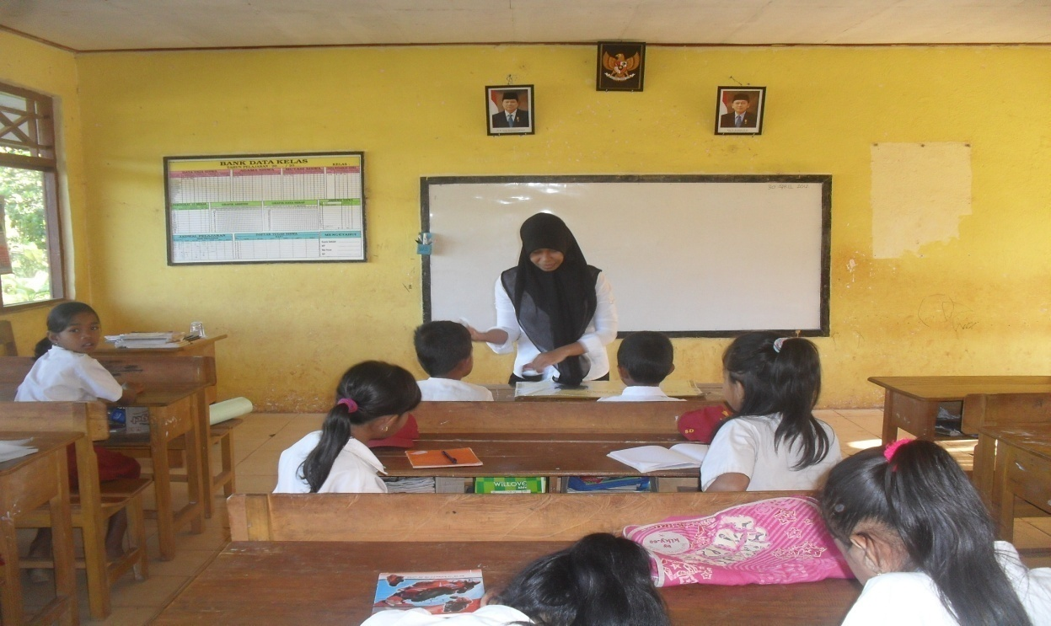

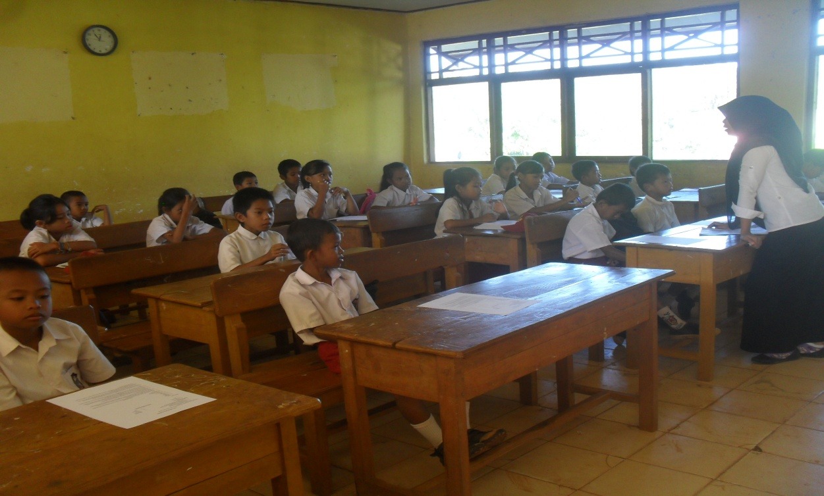

Guru Menjelaskan Materi

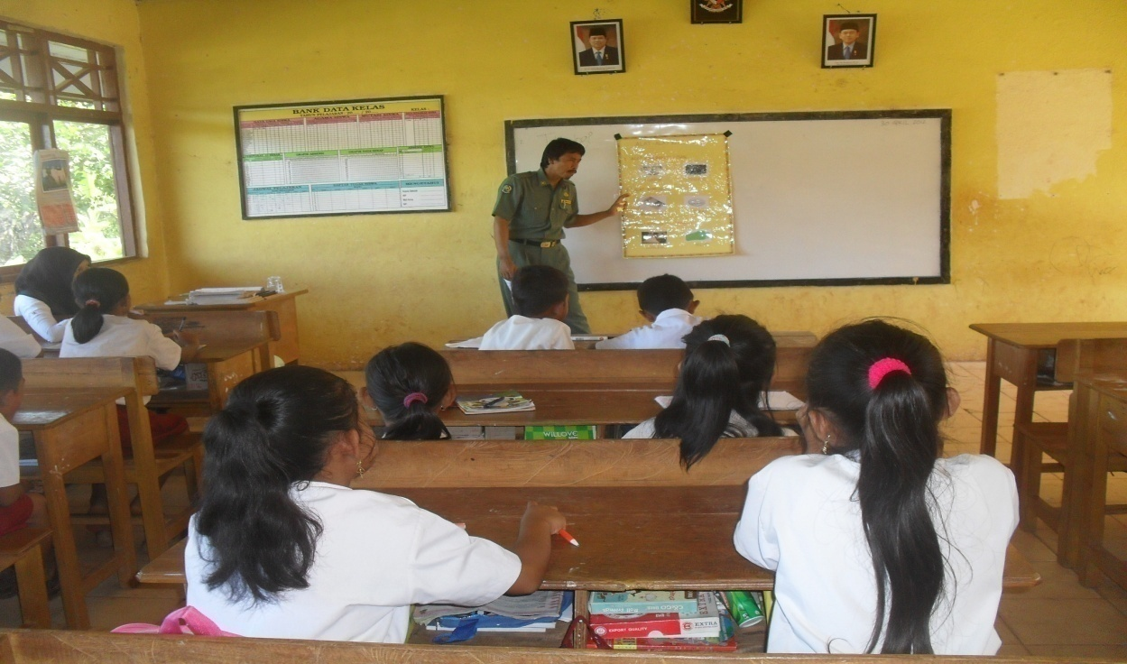

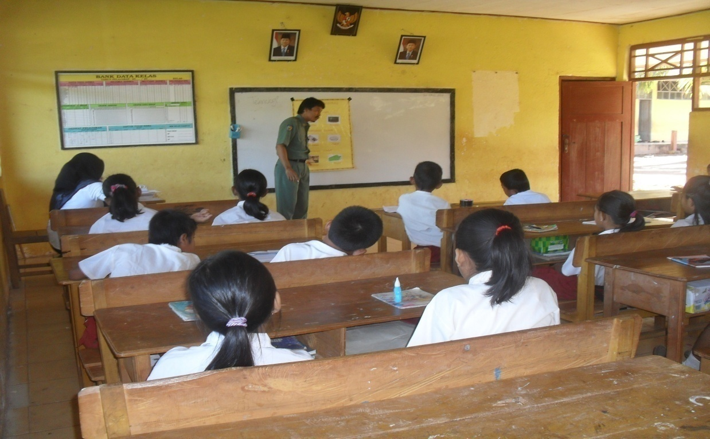

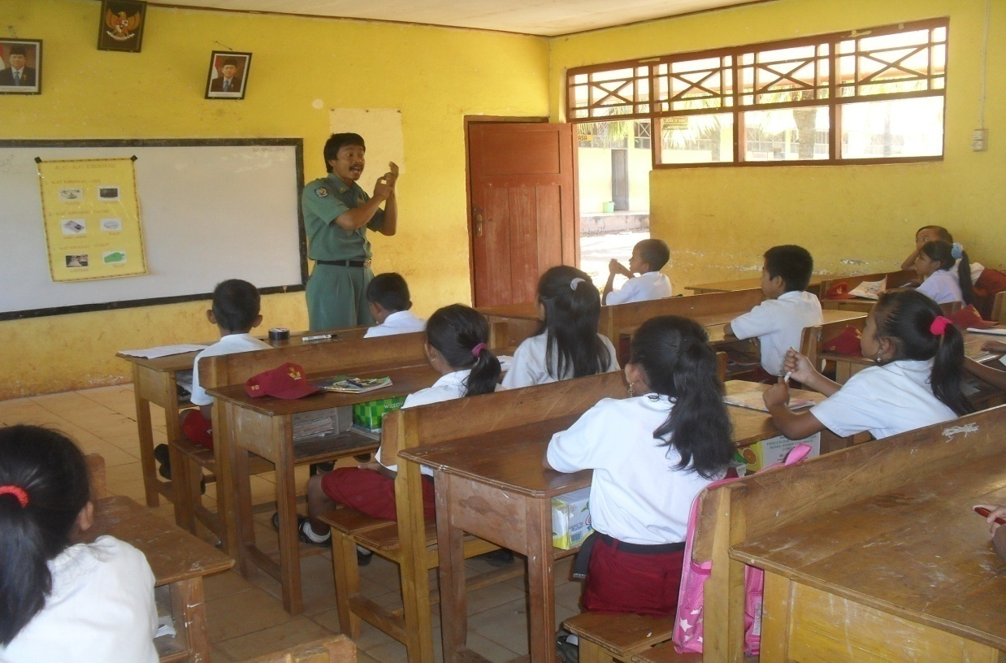

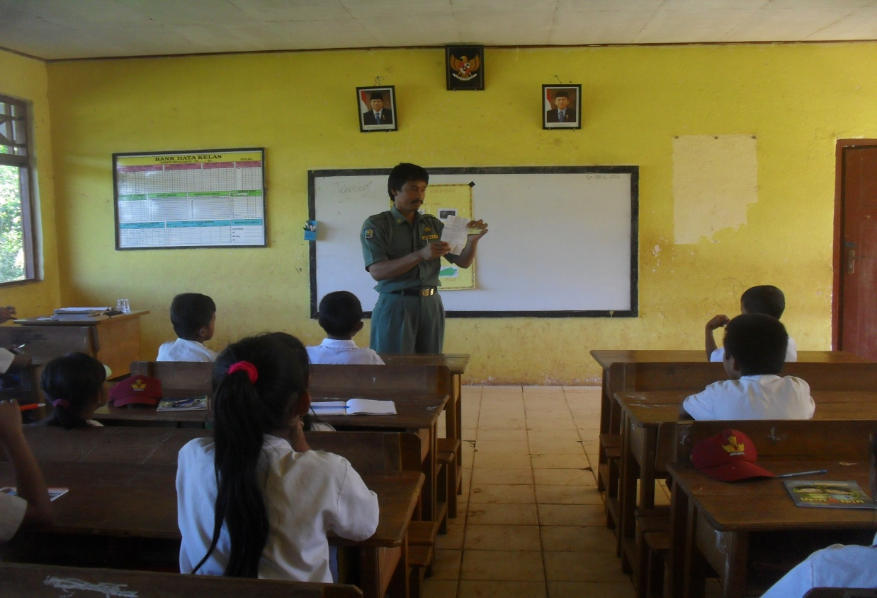

Guru Menjelaskan Aturan Permainan Make a match

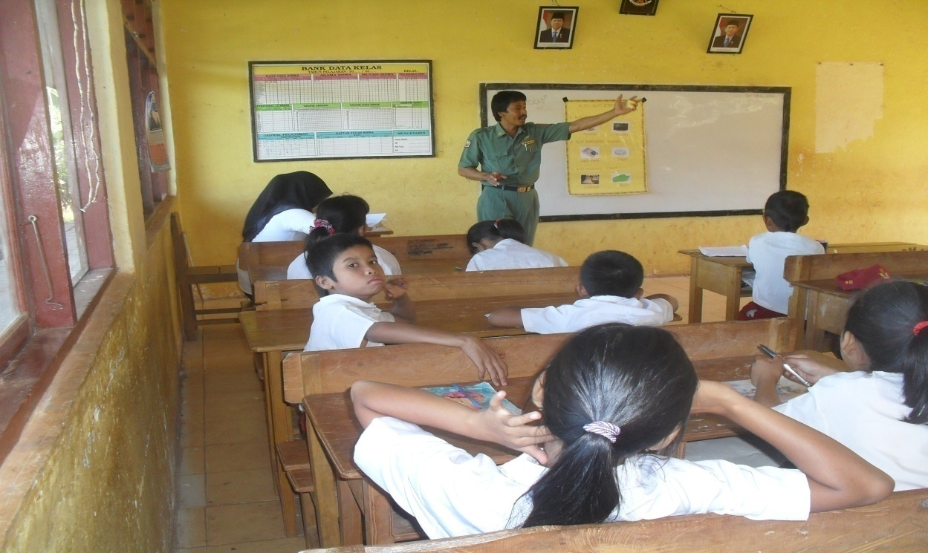

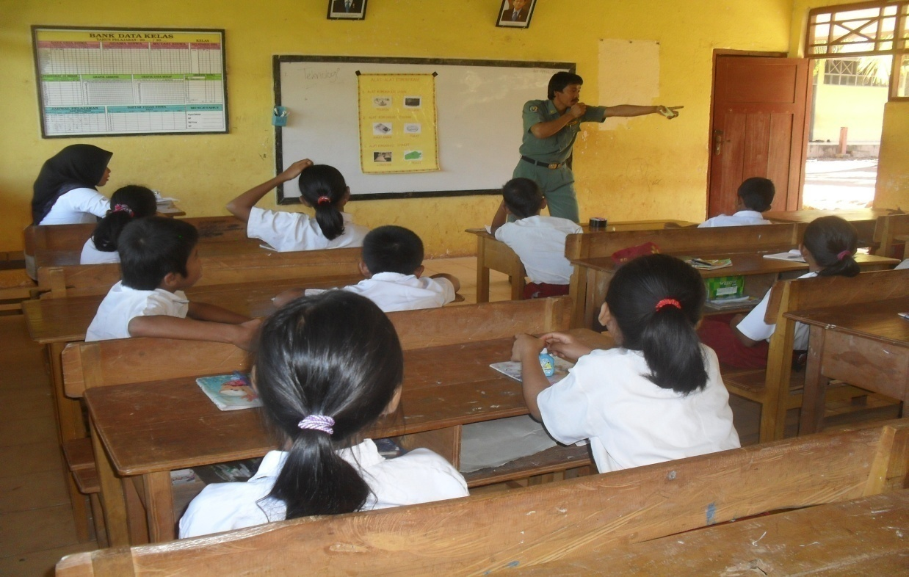

Guru Membagikan Kartu dan Semua Murid Mendapat Kartu

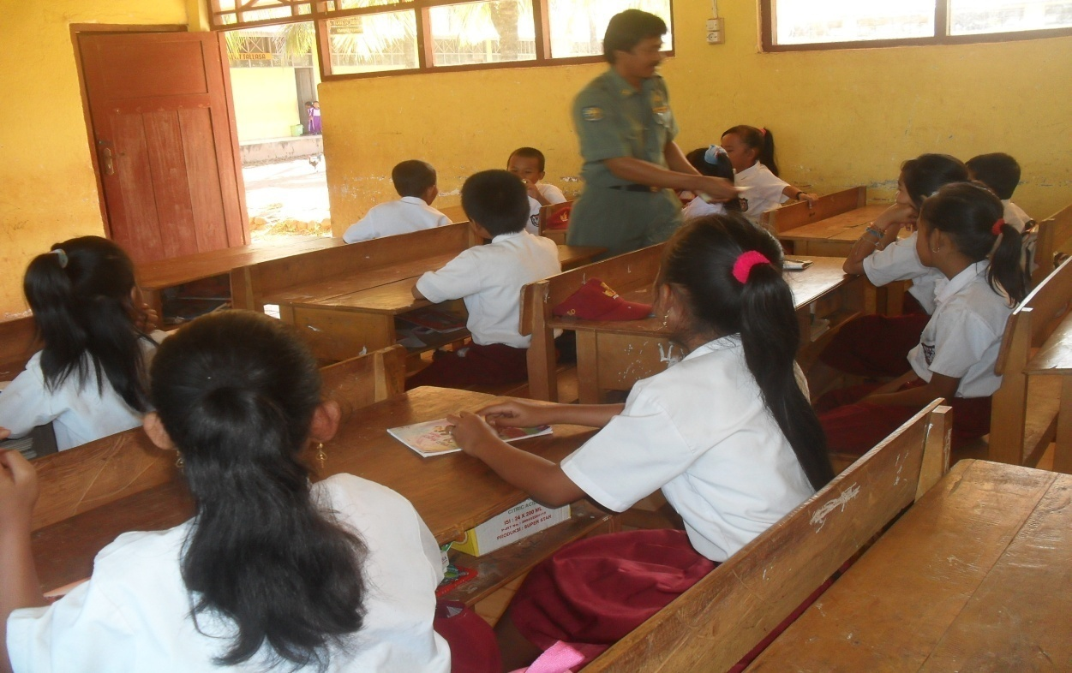

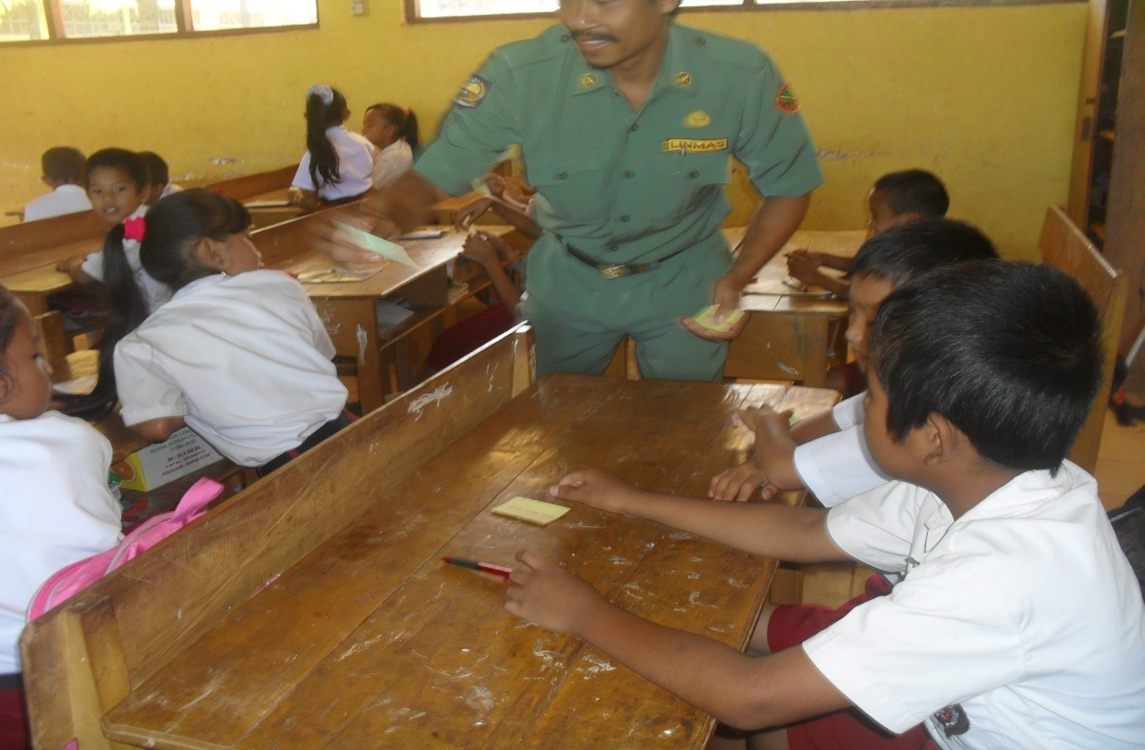

Murid Mencari Pasangan Kartunya

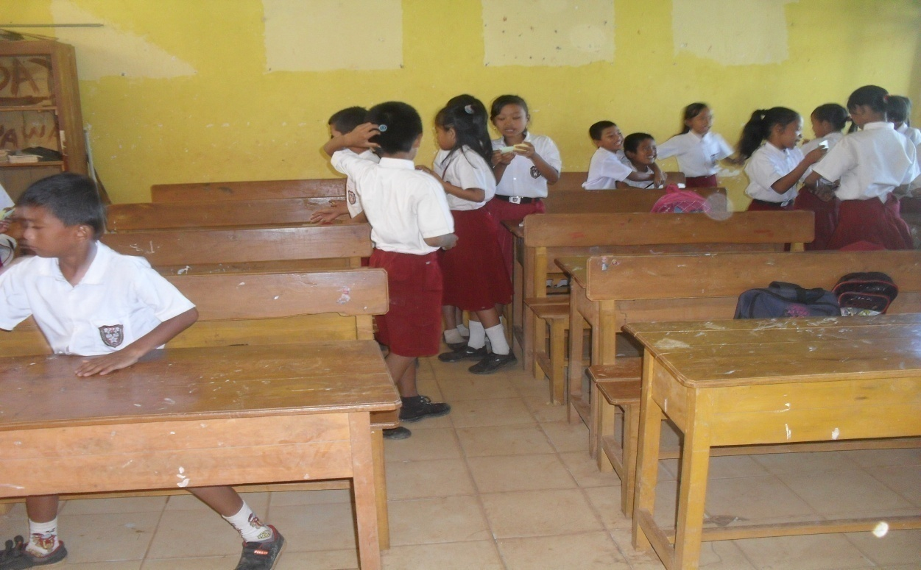

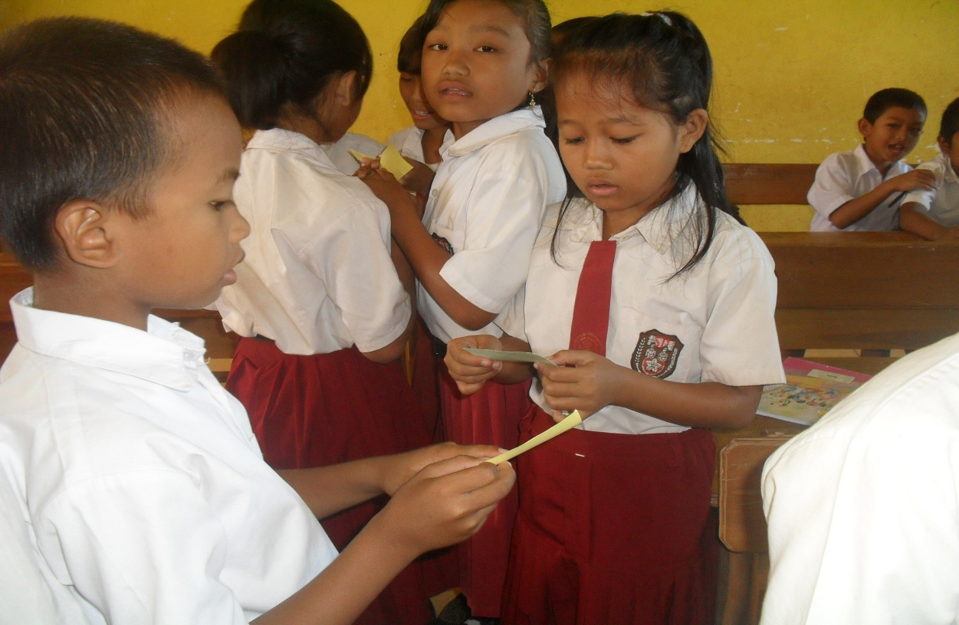

Setiap Pasangan Membacakan Kartu

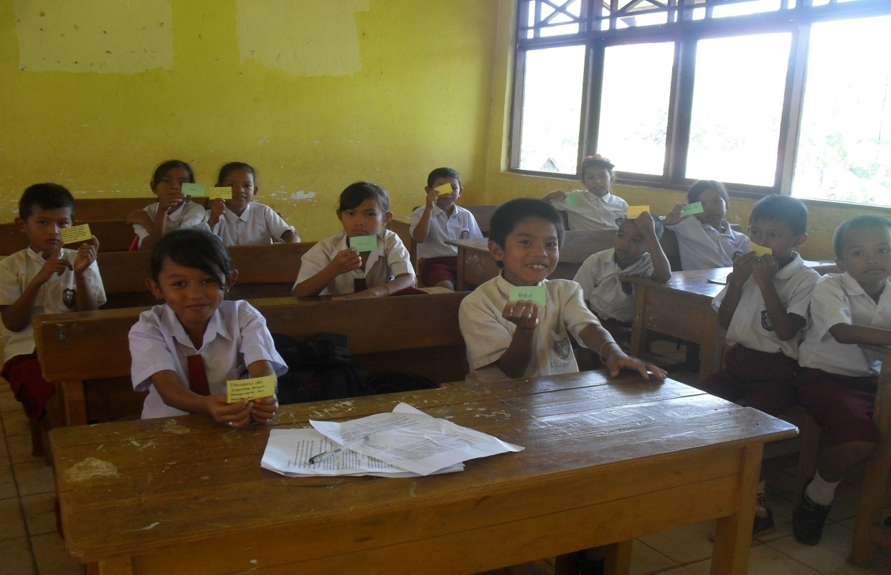

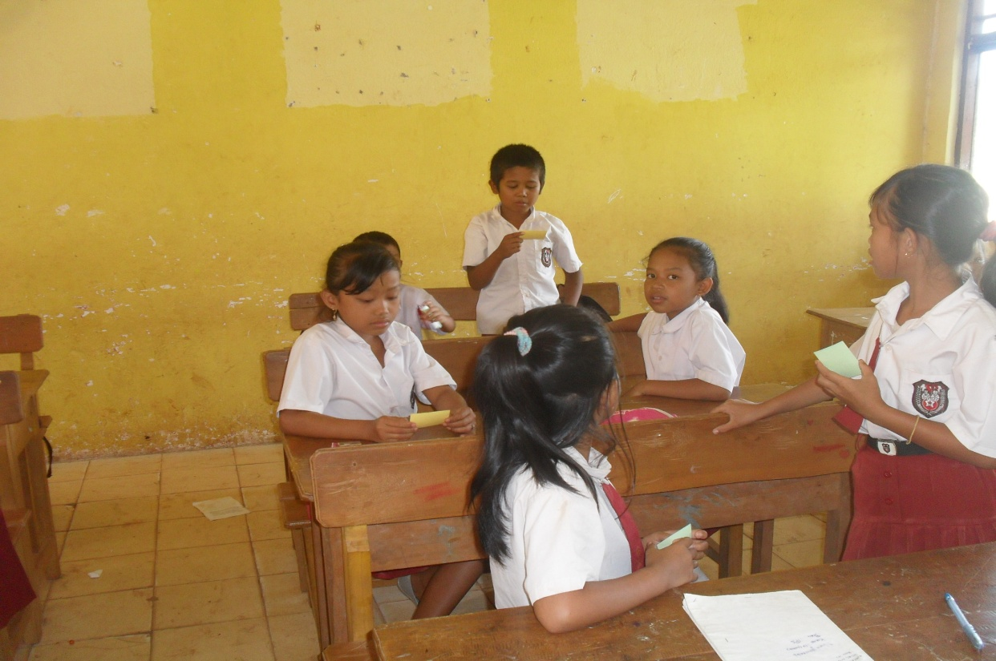

Murid Mengerjakan LKS

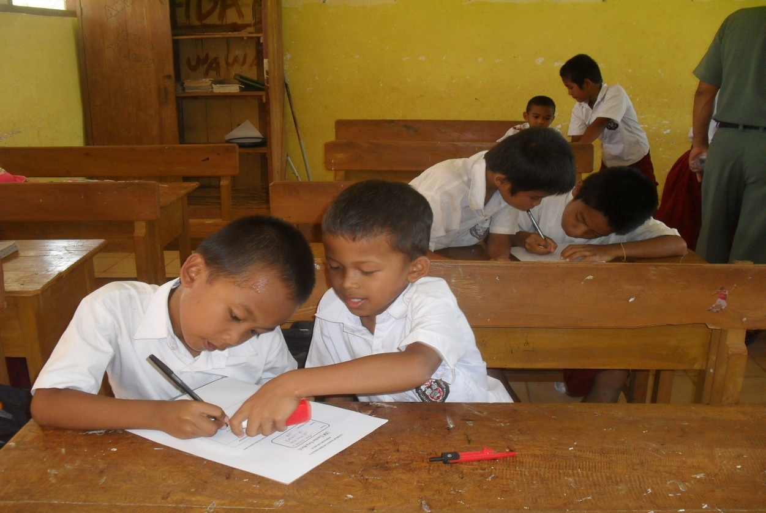

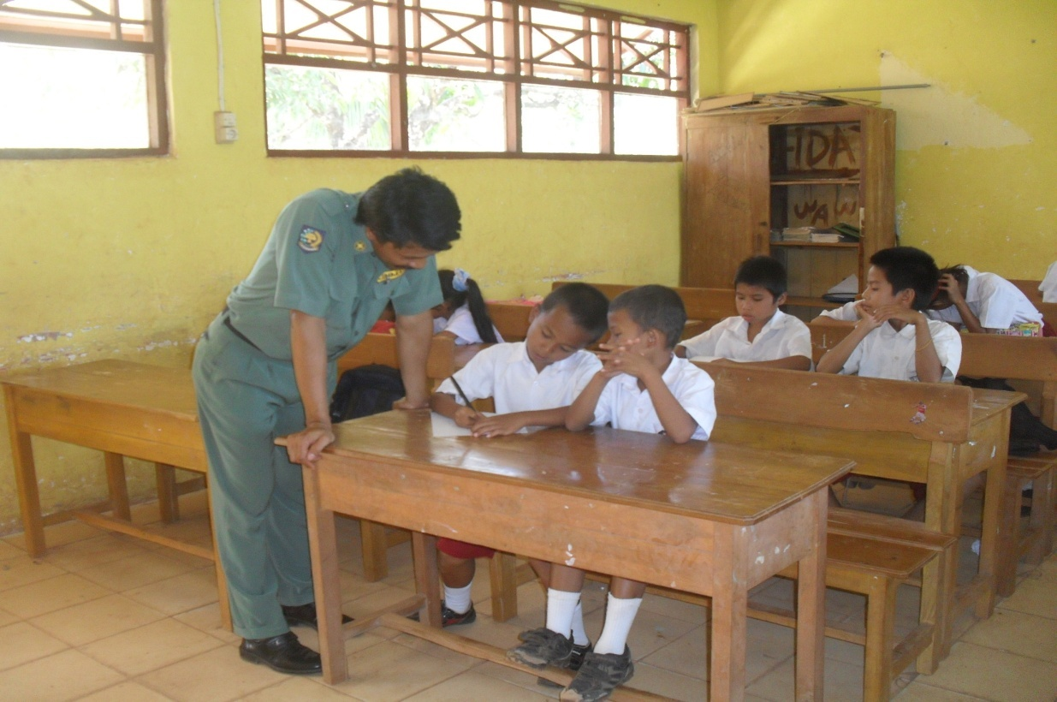
Murid Mengerjakan Tes Formatif

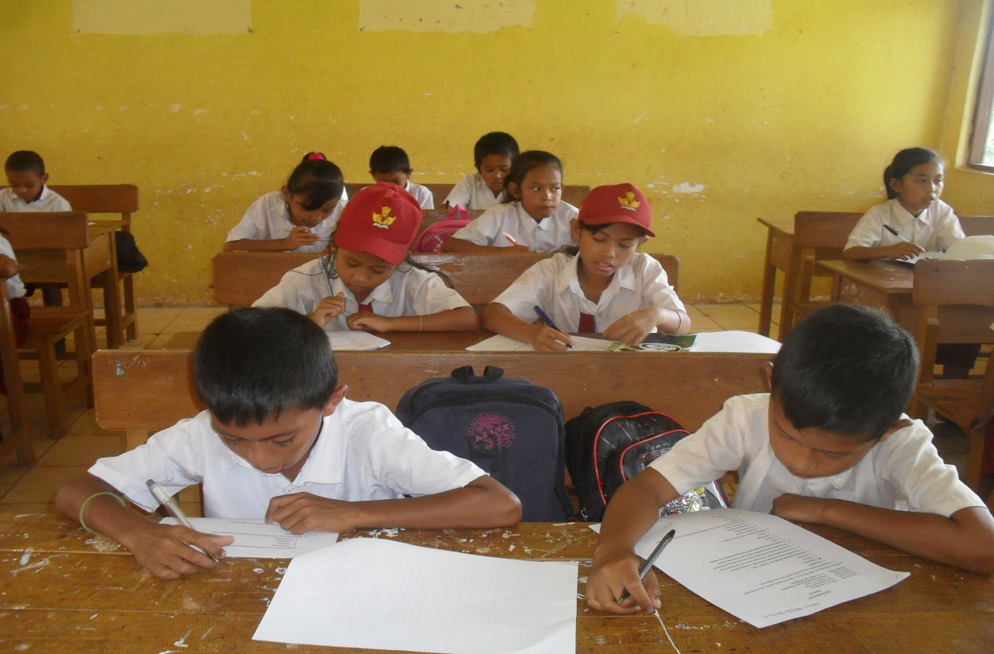

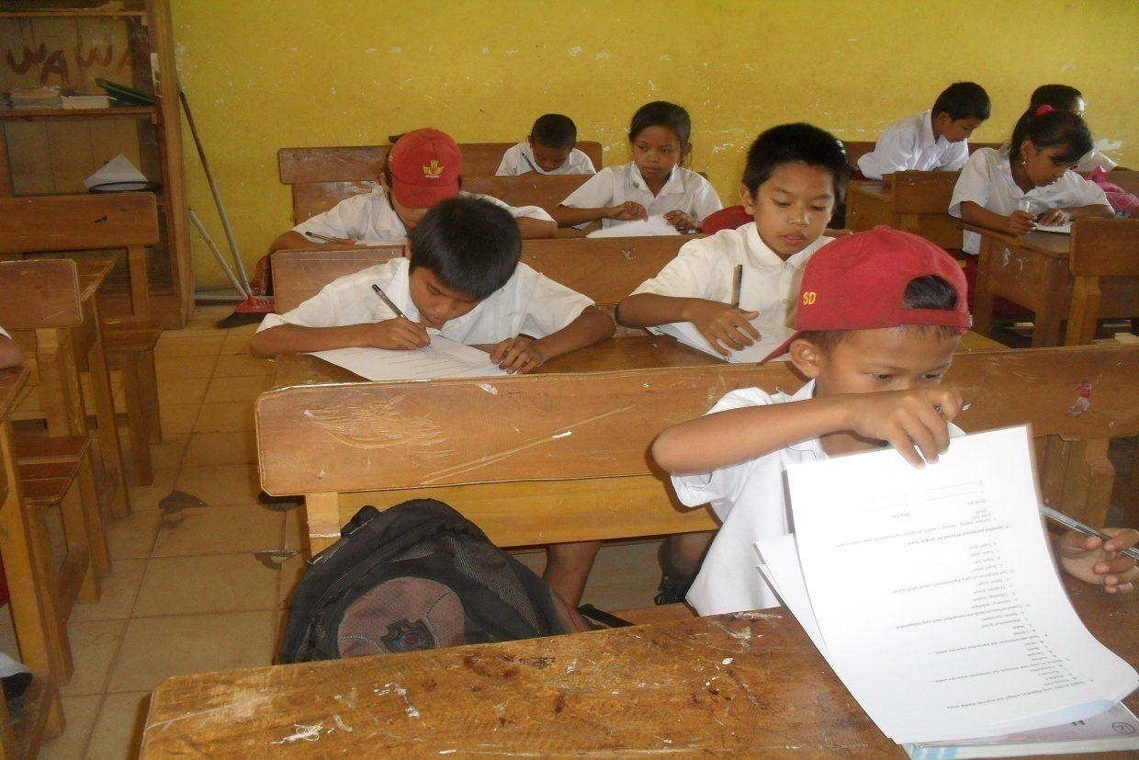

RIWAYAT HIDUP

FAUSIAH, lahir pada tanggal 12 Desember 1989 di Desa Tondongkura Kecamatan Tondongtallasa Kabupaten Pangkep, anak kedua dari tiga bersaudara, pasangan dari Bapak Hayyi. B dan Ibu Masriah. Pendidikan Sekolah Dasar ditempuh di SDN 22 Tondongkura dan tamat 2002. Pendidikan Sekolah Lanjutan Tingkat Pertama di tempuh di SLTP Negeri 2 Pangkajene dan tamat 2005. Kemudian melanjutkan ke Sekolah Lanjutan Tingkat Atas di SMA Negeri 1 Pangkajene hingga selesai pada 2008. Setelah tamat pada jenjang SLTA tahun 2008 tersebut penulis melanjutkan pendidikan ke Universitas Negeri Makassar pada Fakultas Ilmu Pendidikan Program Studi PGSD UPP Makassar hingga tahun 2012 dalam tahap penyelesaian studi.

